**Capibara Store**

**DETALLES DEL PROYECTO:**

Capibara Store está orientada a la industria de la indumentaria femenina. Esta página web fue creada por nosotros con el propósito de ofrecer una experiencia única de compra en línea para los clientes interesados en la marca de Capibara Store.

|  |  |
| --- | --- |
| Nombre del proyecto: | Indumentary Store |
| Duración del proyecto: | 16 meses |
| Ubicación: | Las Heras, Mendoza, Argentina |
| Integrantes: | Arias Mauricio, Comes Santiago |

Objetivos:

* Desarrollo de una web funcional
* Coordinación entre los integrantes
* Entrega del proyecto a tiempo
* Aprendizaje de nuevos programas y herramientas
* Crecimiento de la creatividad

|  |
| --- |
| Descarga 100K retratos generados por IA totalmente gratis | jc-Mouse.net  CLI 1 |
| **Razón**: Julia Fernández |
| **CUIL**: 20-40650591-9 |
| **Teléfono**: +54 9 261 635 1234 |
| **Mail**: cliente@gmail.com |
| **Domicilio**: Esquina Perú y Roca, Las Heras, Mendoza. |
| **Redes**: @cliente (Instagram) - @cliente1002 (Facebook) |
| **Horario Disponible**: Presencial lunes-viernes 10-16 hs  Mensajes lunes-viernes 7-23 hs |
| **Notas personales**: No le gusta el color rojo |
| **Notas de proyecto**: Diseñadora de la empresa a innovar |

|  |
| --- |
| DEV 1 |
| **Nombre**: Arias Mauricio |
| **Legajo**: 135240 |
| **Teléfono**: +54 9 261 314 7258 |
| **Notas personales**: 34 años |
| **Roles**: Diseñador, Product Owner, tester unitario |
| **Redes para proyecto**: https://github.com/mauriciocontinella (Github) |
| **Notas de proyecto**:Encargado |

|  |
| --- |
| DEV 2 |
| **Nombre**: Comes Santiago |
| **Legajo**: 145215 |
| **Teléfono**: +54 9 261 536 0958 |
| **Notas personales**: 20 años |
| **Roles**: Diseñador, Product Owner, tester unitario |
| **Redes para proyecto**: https://github.com/Scomes02 (Github) |
| **Notas de proyecto**:Remplaza a DEV4 desde 20/02/2021 hasta 20/02/2031 |

|  |
| --- |
| STH 1 |
| **Razón**: Text Rimas |
| **Teléfono**: +54 9 261 789 0987 |
| **Mail**: TextilRimas@gmail.com |
| **Redes**: @Textil-Midas (Instagram) |
| **Rol**: Proveedor |

**REQUERIMIENTOS:**

|  |  |
| --- | --- |
| **Cliente:** CLI1 | **Desarrollador:** DEV1 |
| **F1:** El usuario verifica precios de los productos, puede registrarse y activar la música. El administrador podrá cambiar precios y verificar mensajes desde dentro de la página. | **Q1:** El usuario puede volver a la página de inicio o la tienda de un solo click, también podrán agregar los productos que ellos quieran al carritos de compra. |
|  | **Desarrollador:** DEV2 |
|  | **Q1:** Diseño de la página totalmente ordenado y cumpliendo los requisitos |

**ANALISIS:**

|  |  |
| --- | --- |
| **ALCANCES** | **LIMITES** |
| **A1:** Registro de usuario sencillo. | **L1:** Contestación inmediata con nosotros. |
| **A2:** Visibilidad de los productos. | **L2:** Artículos falsificados. |
| **A3:** Precios visibles. | **L3:** |

Nos enfocamos en lo que es la facilidad del uso e interacción del usuario al momento de comprar o consultar los detalles de los productos. Si bien aun es un proyecto con pocos productos, estamos preparando expandir este proyecto para cubrir nuevos horizontes y así satisfacer las necesidades del cliente lo mejor posible.

**ESCENARIO:**

Diagrama de flujo Cliente/Administrador:

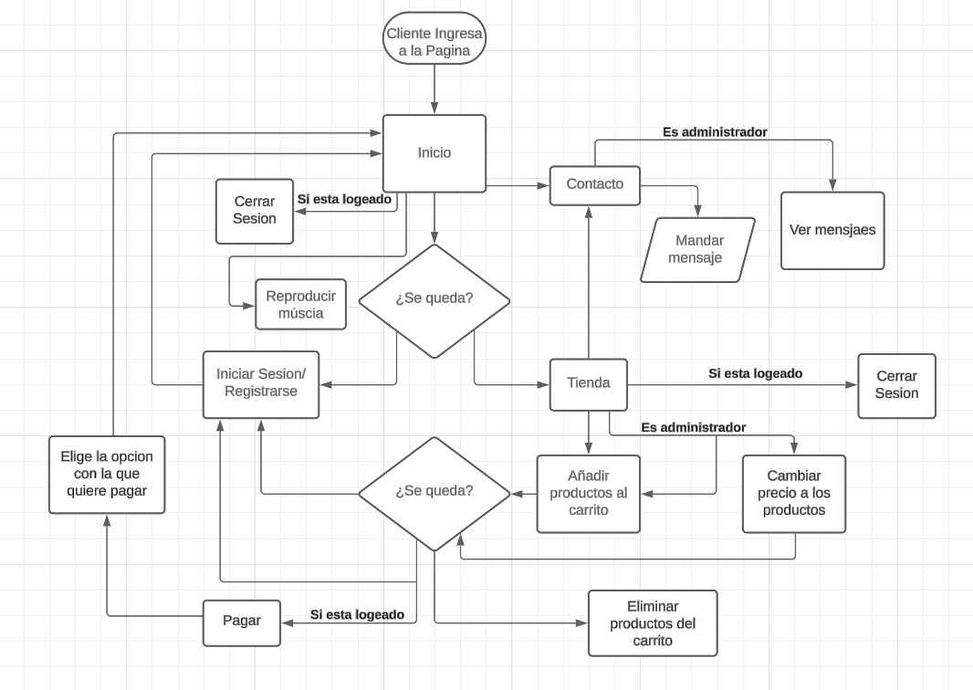

**DISEÑO:** [**https://github.com/Scomes02/Indumentary-Capibara-Store.git**](https://github.com/Scomes02/Indumentary-Capibara-Store.git)

**Conexión:  
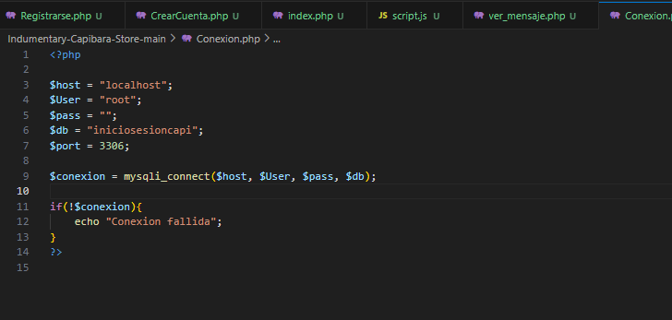**

**INDEX:**

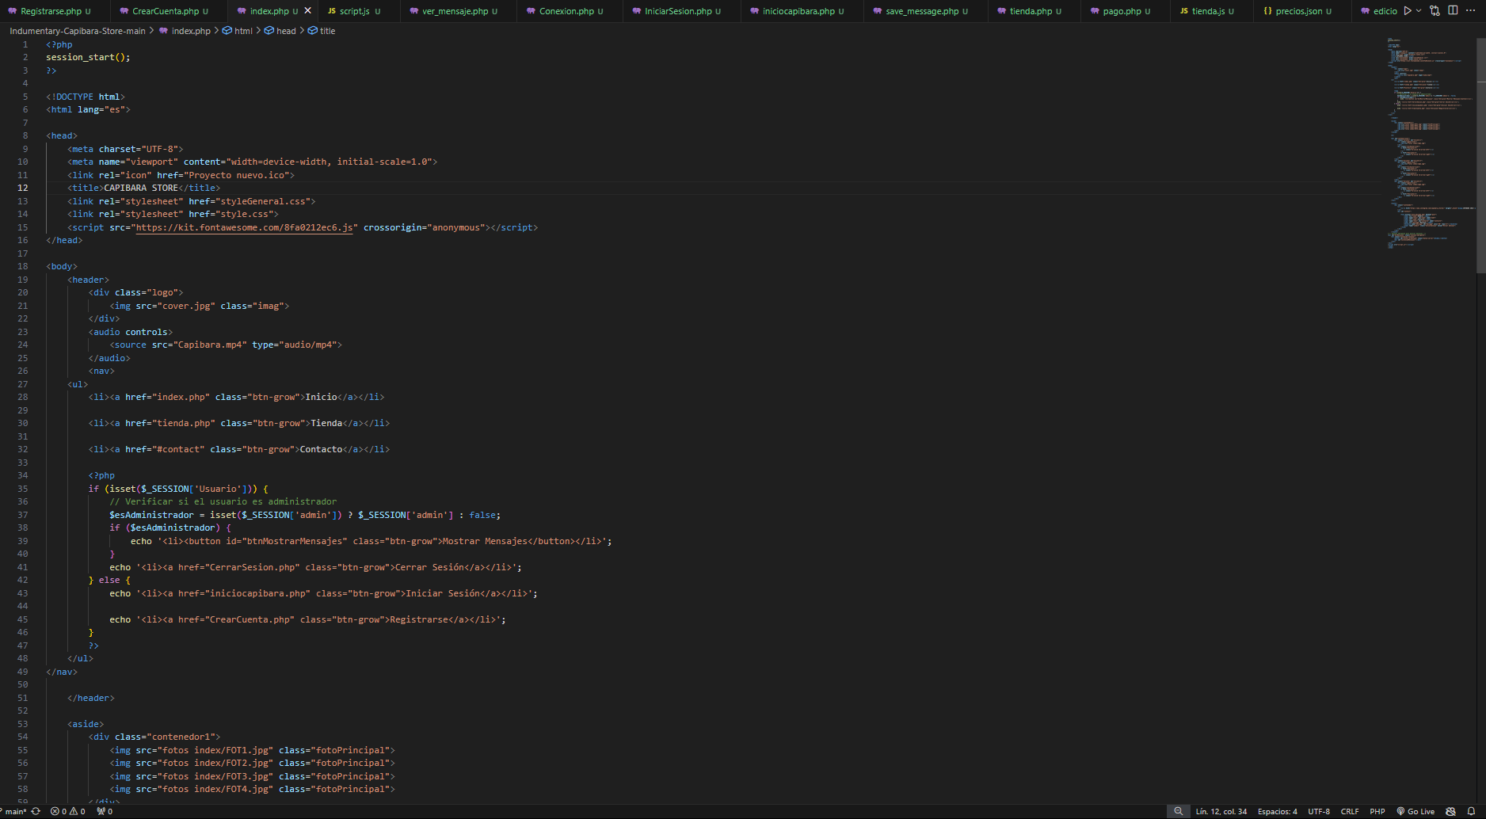

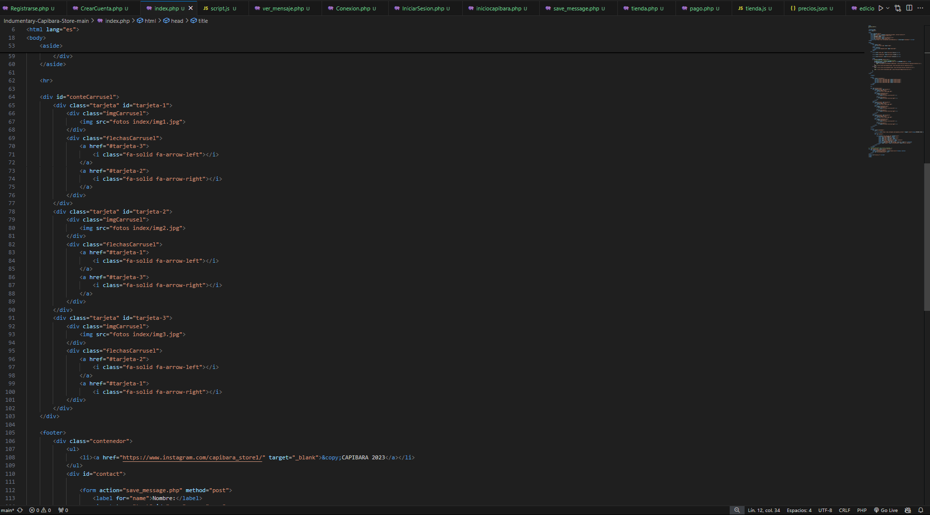

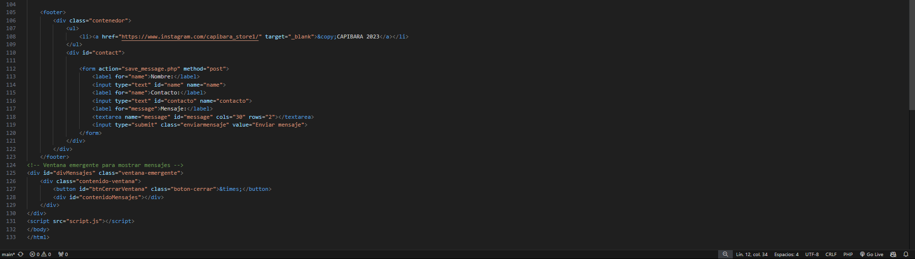

**Inicio de Sesion:**

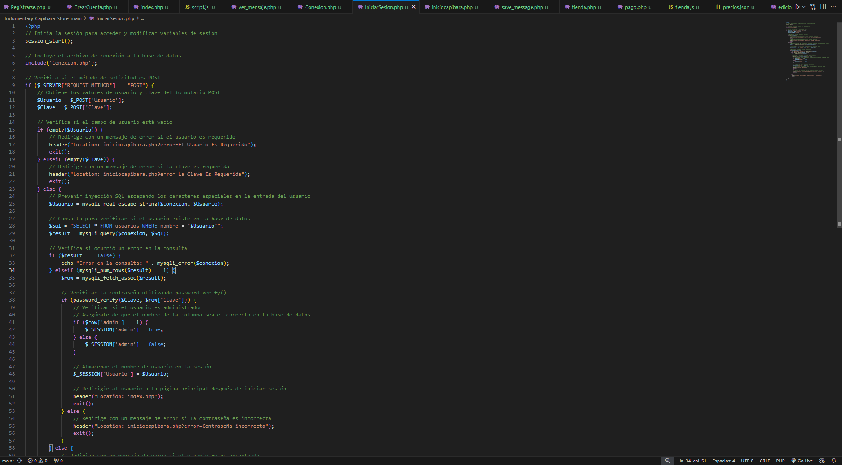

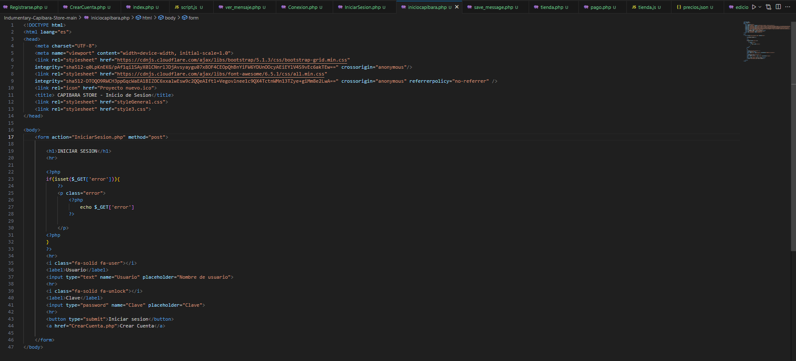

**Registro:**

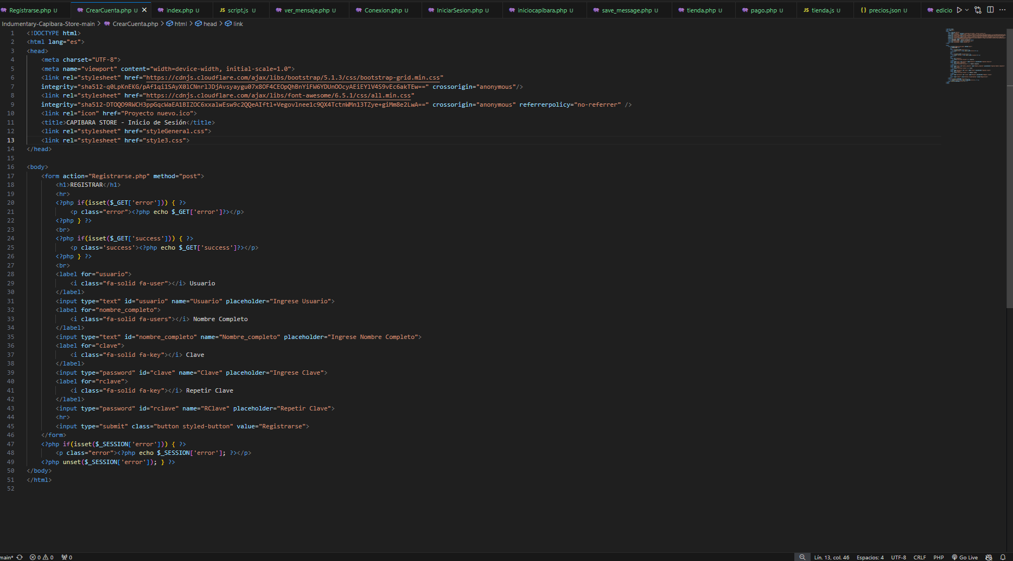

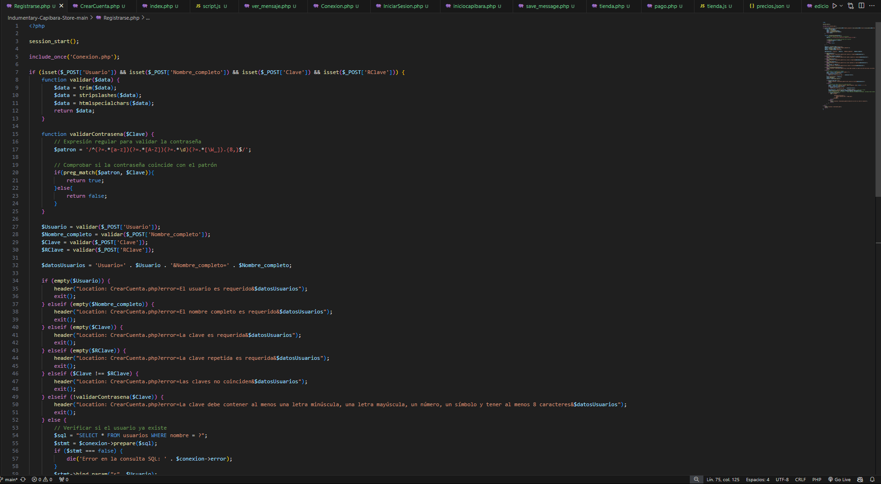

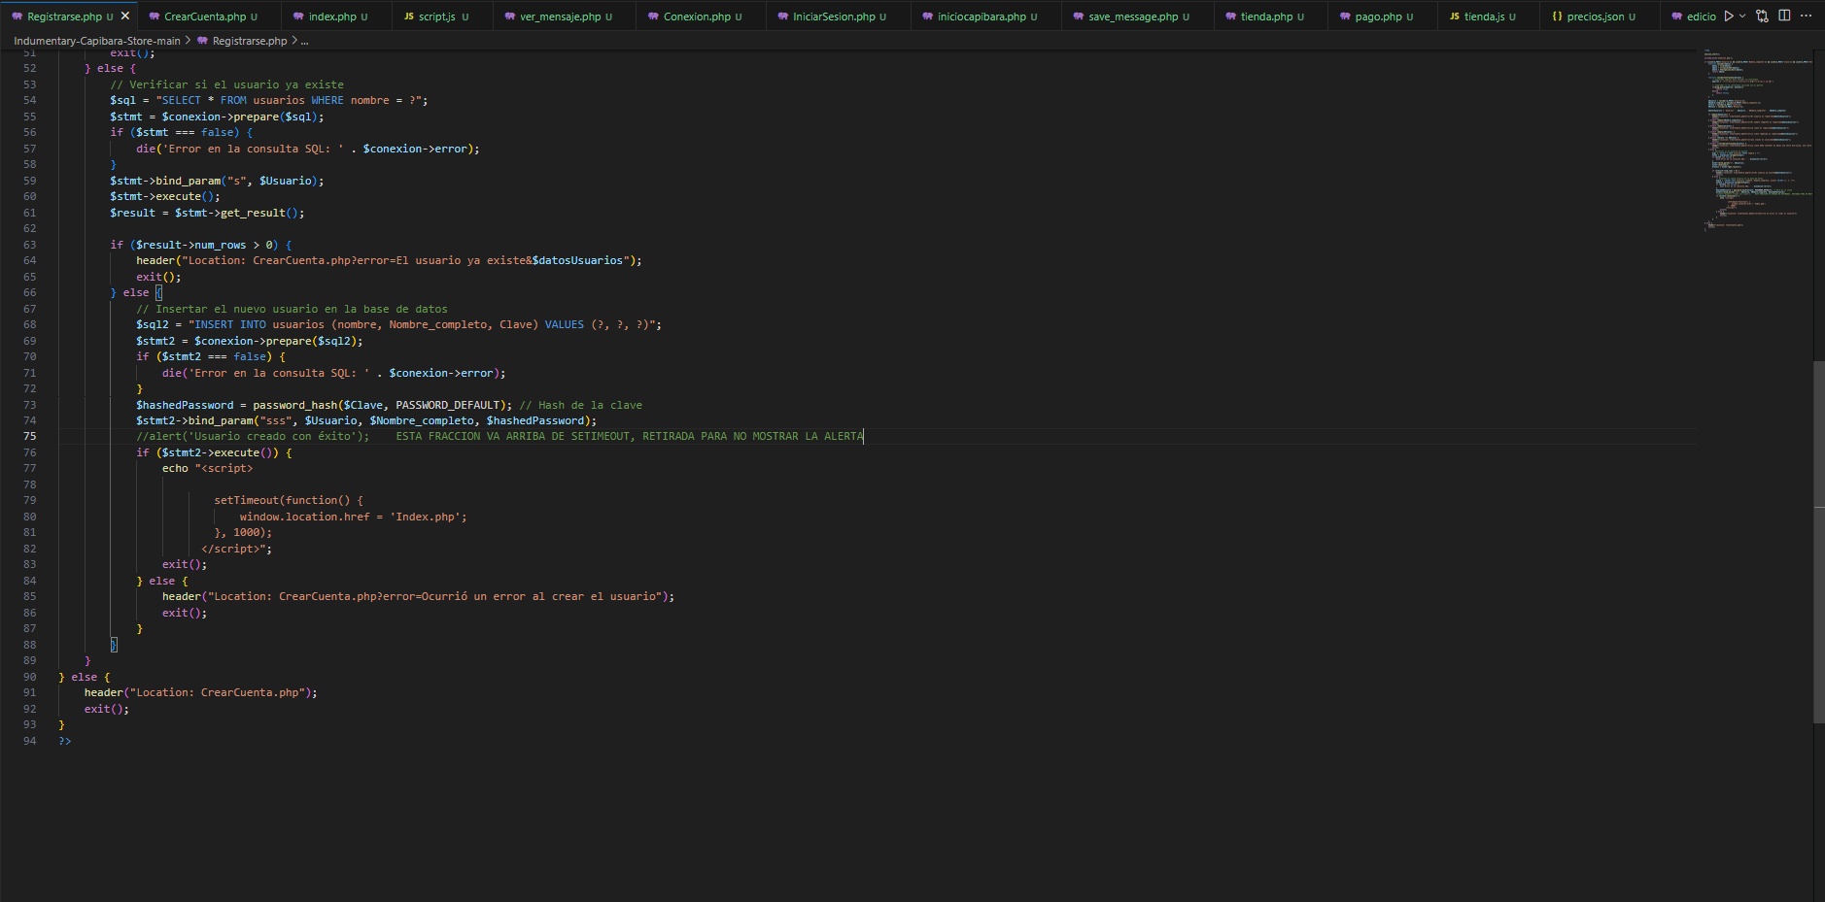

**Ver y guardar mensajes:  
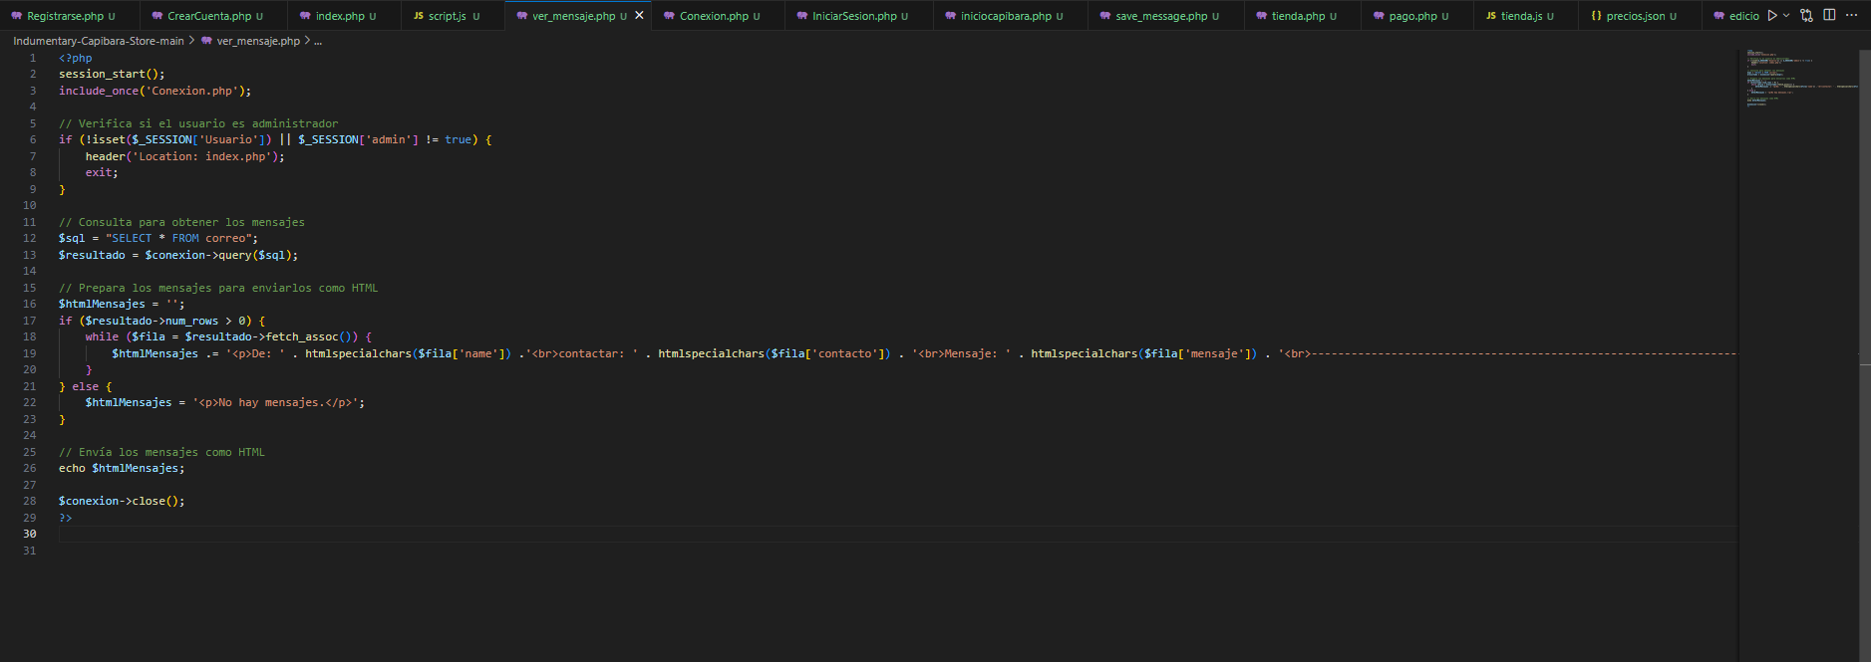**

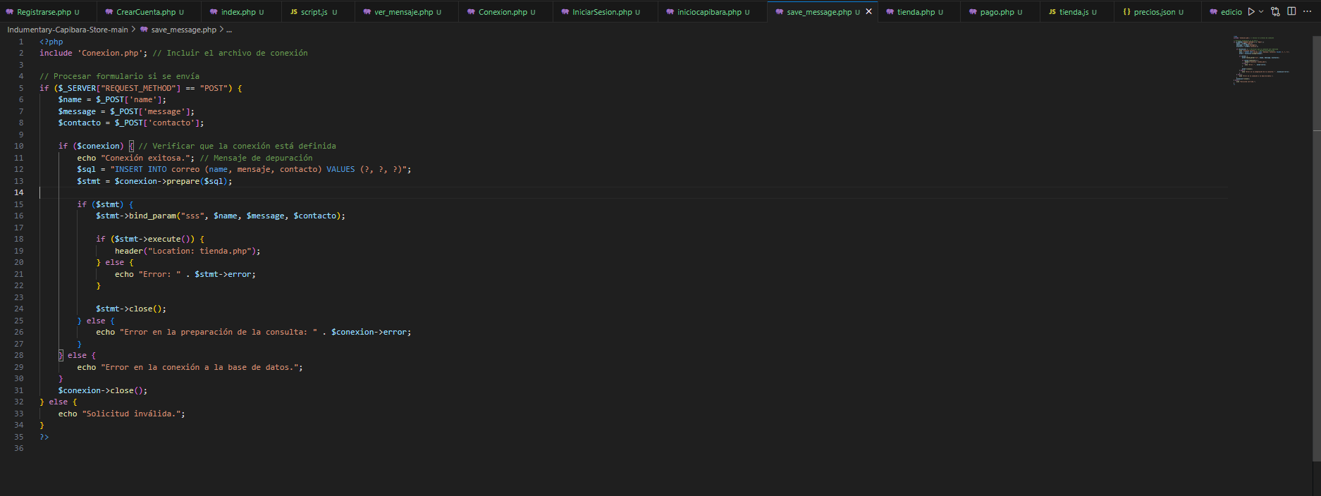

**ScriptJs:**

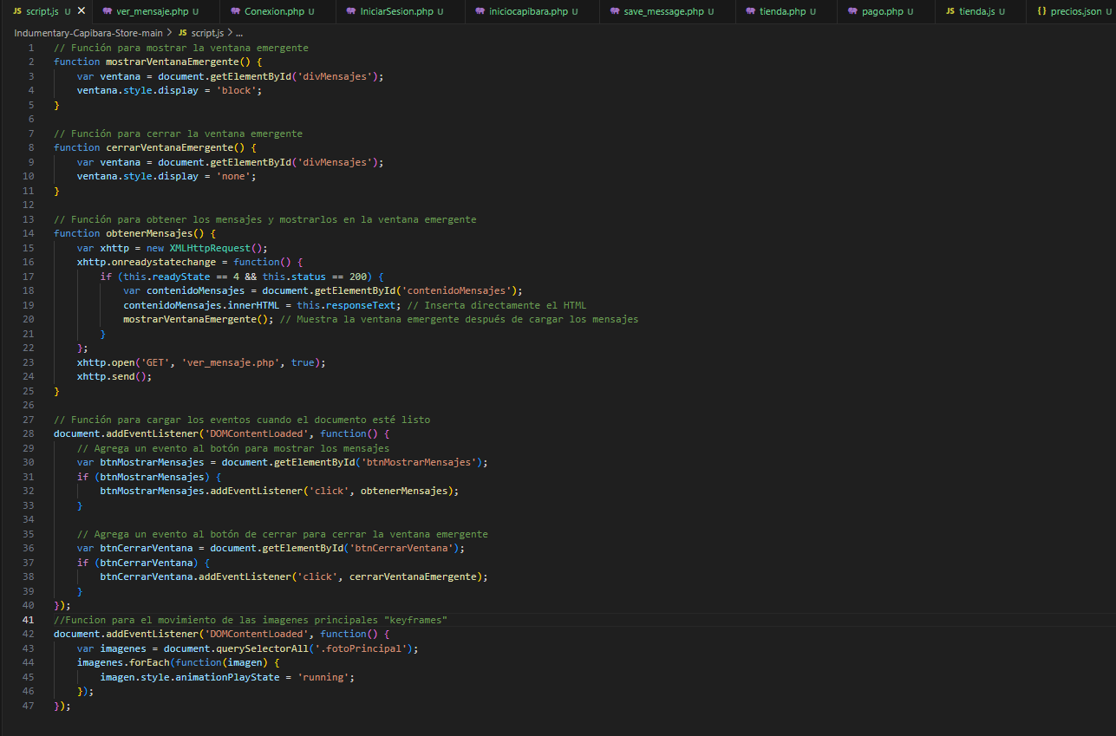

**CSS Index:**

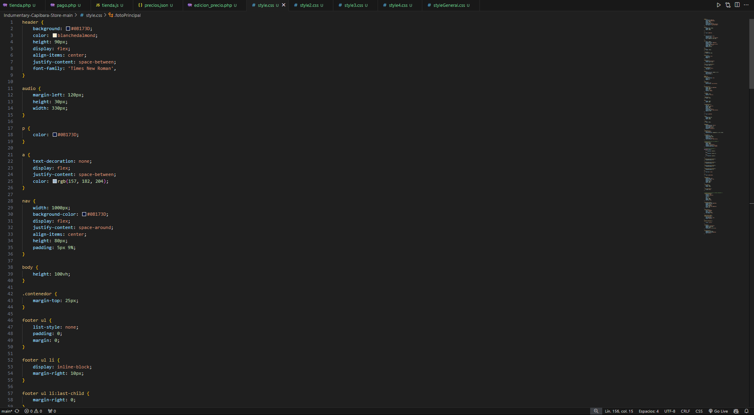

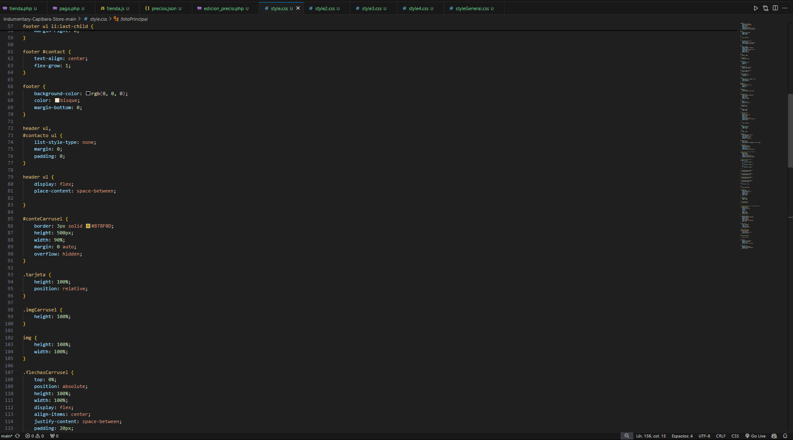

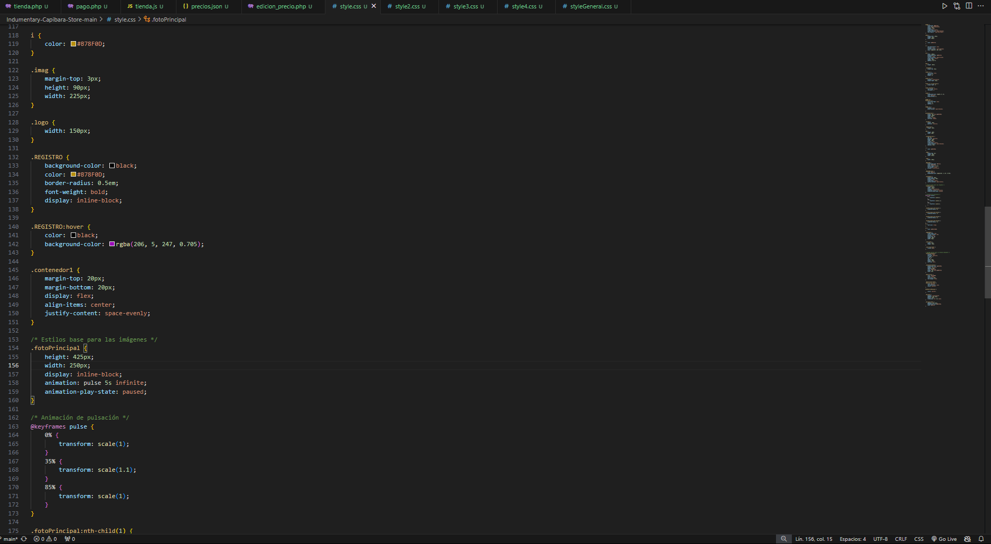

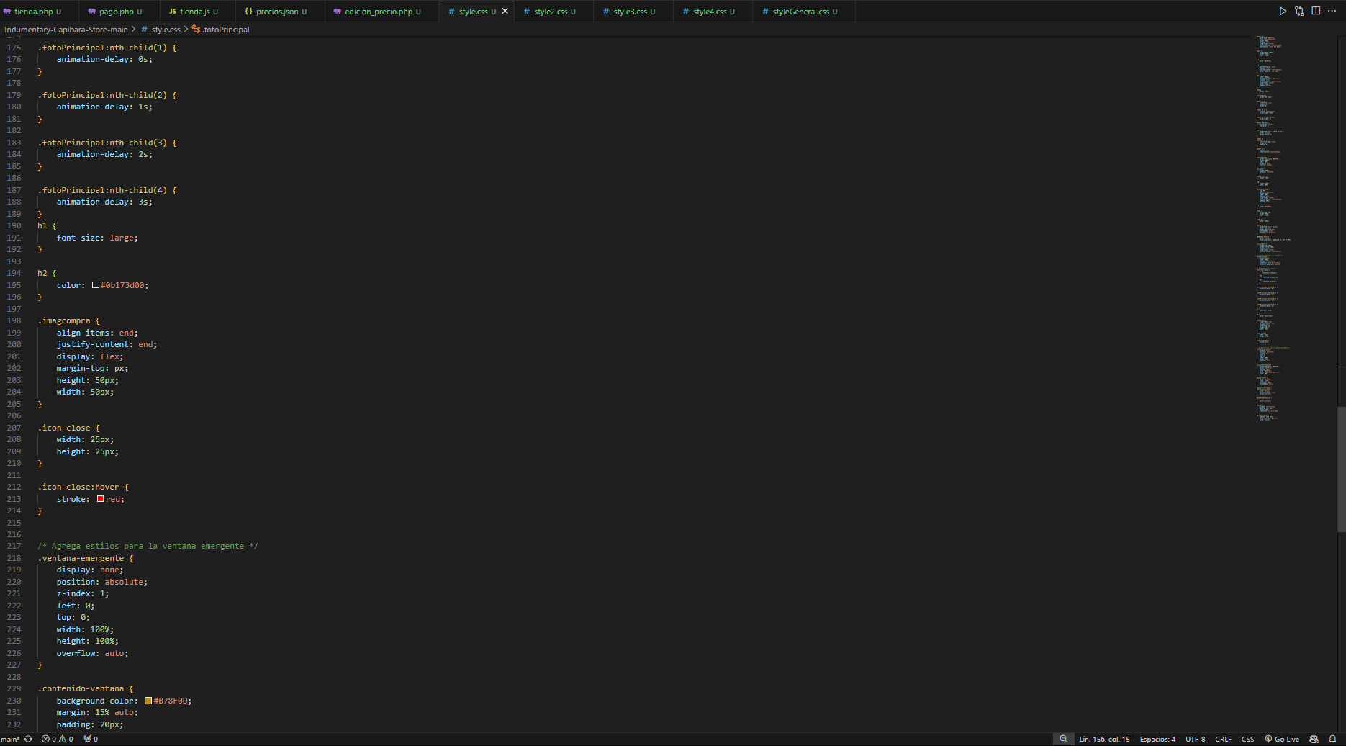

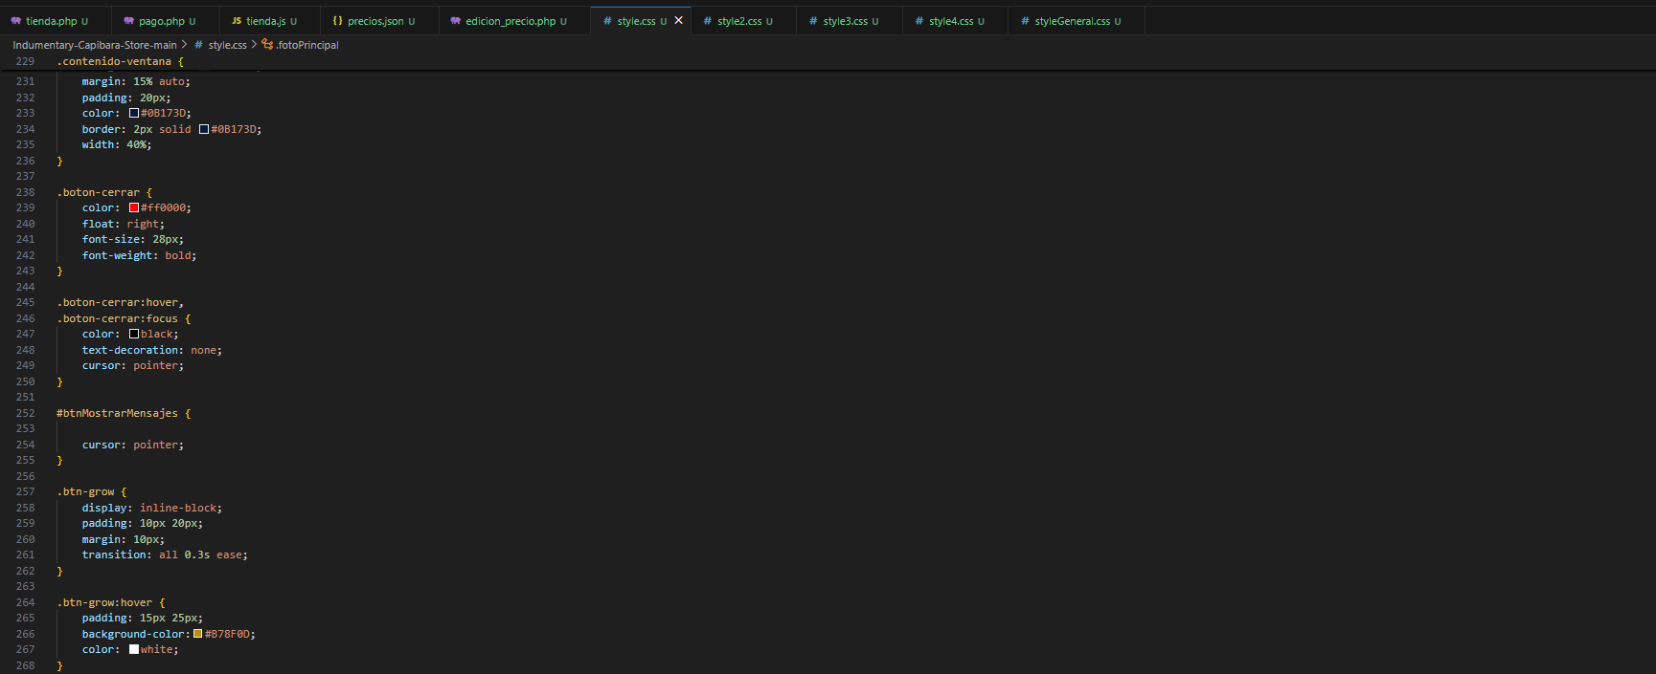

**Tienda:**

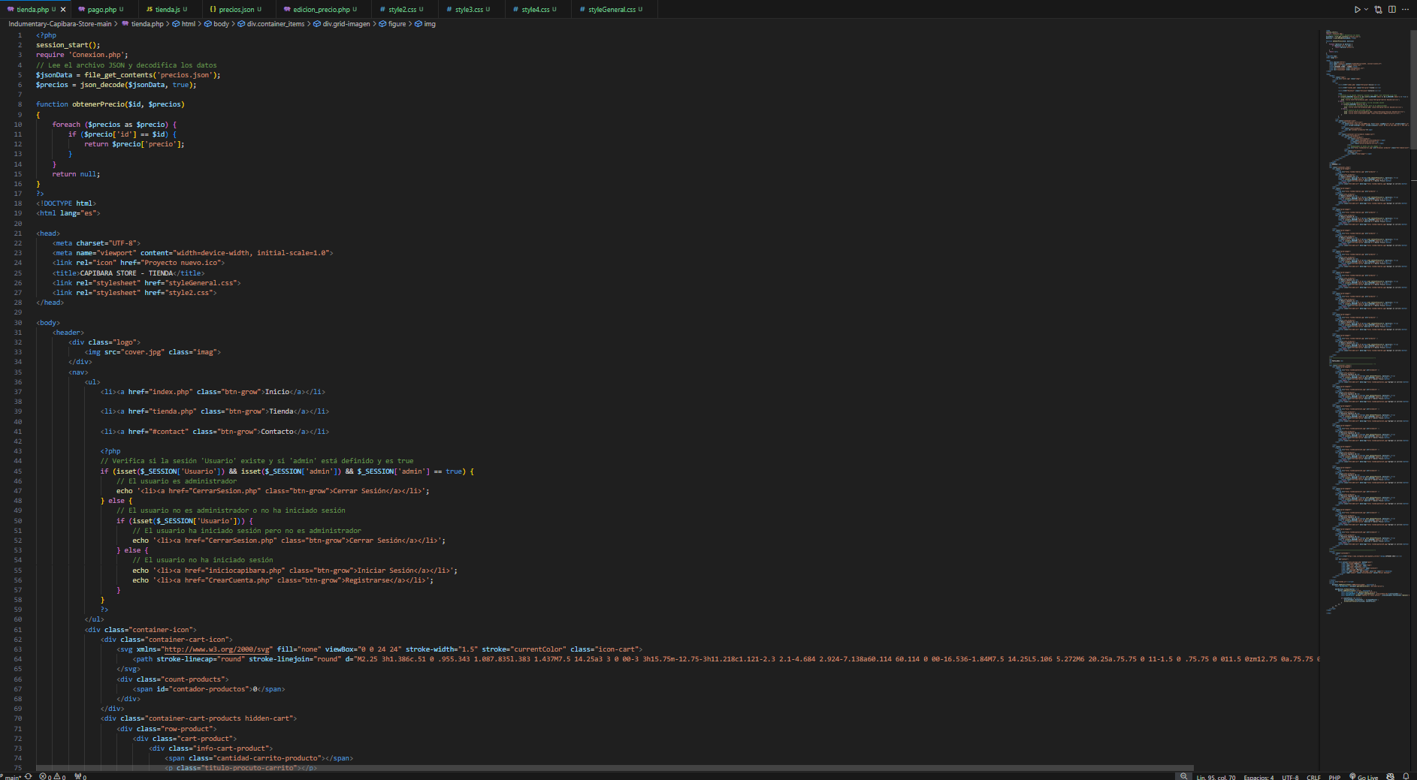

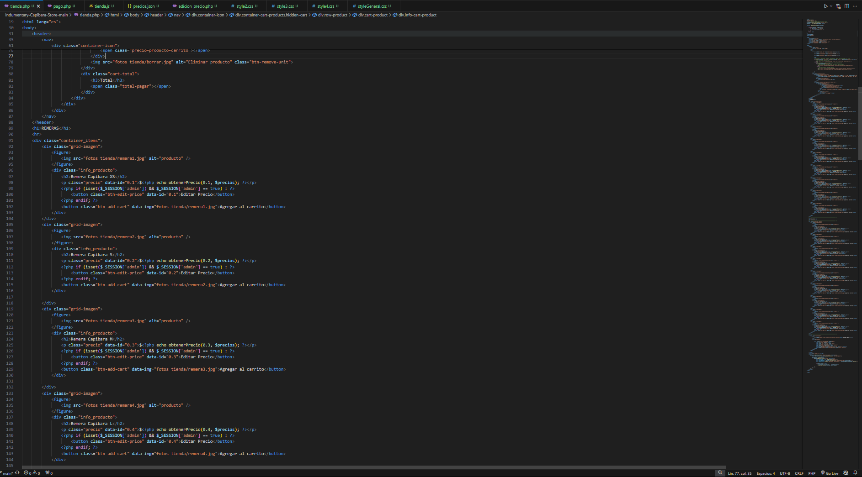

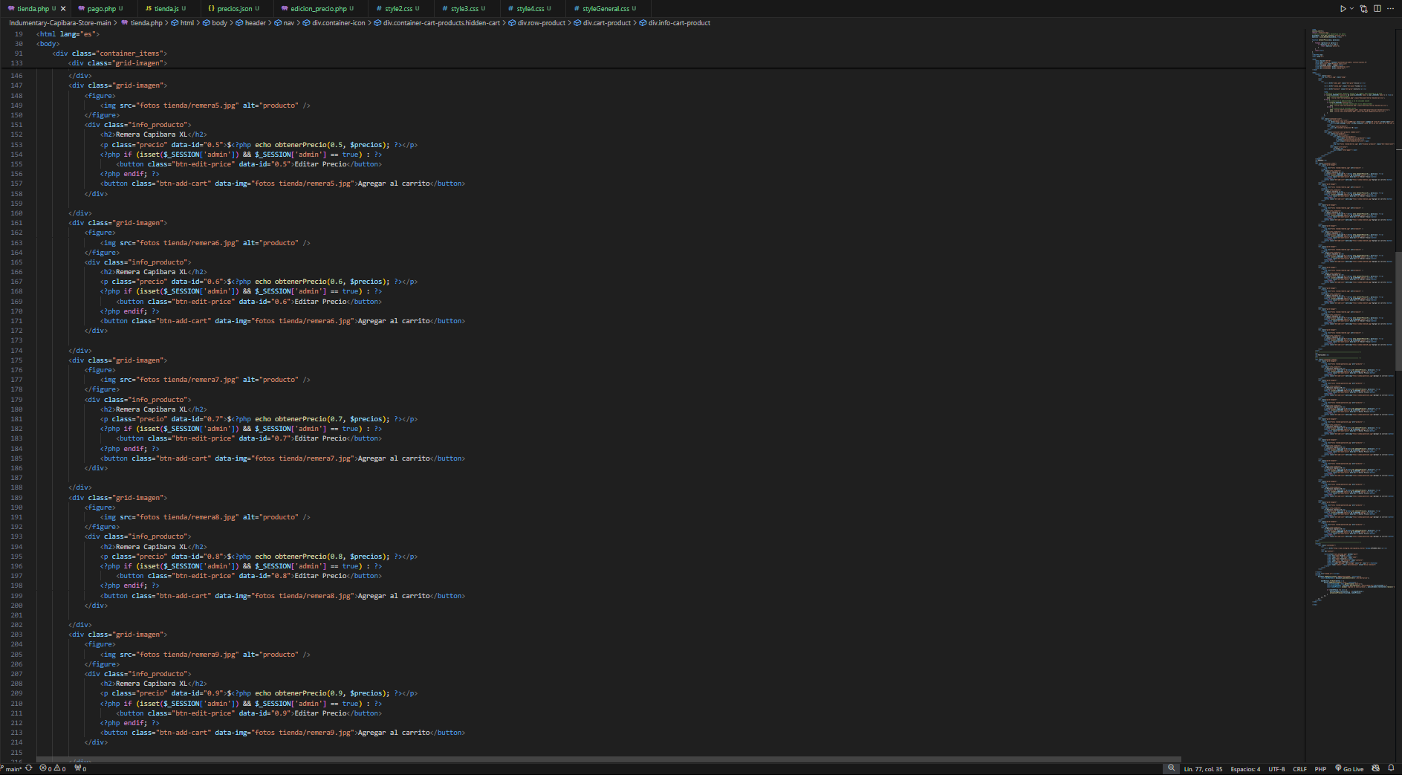

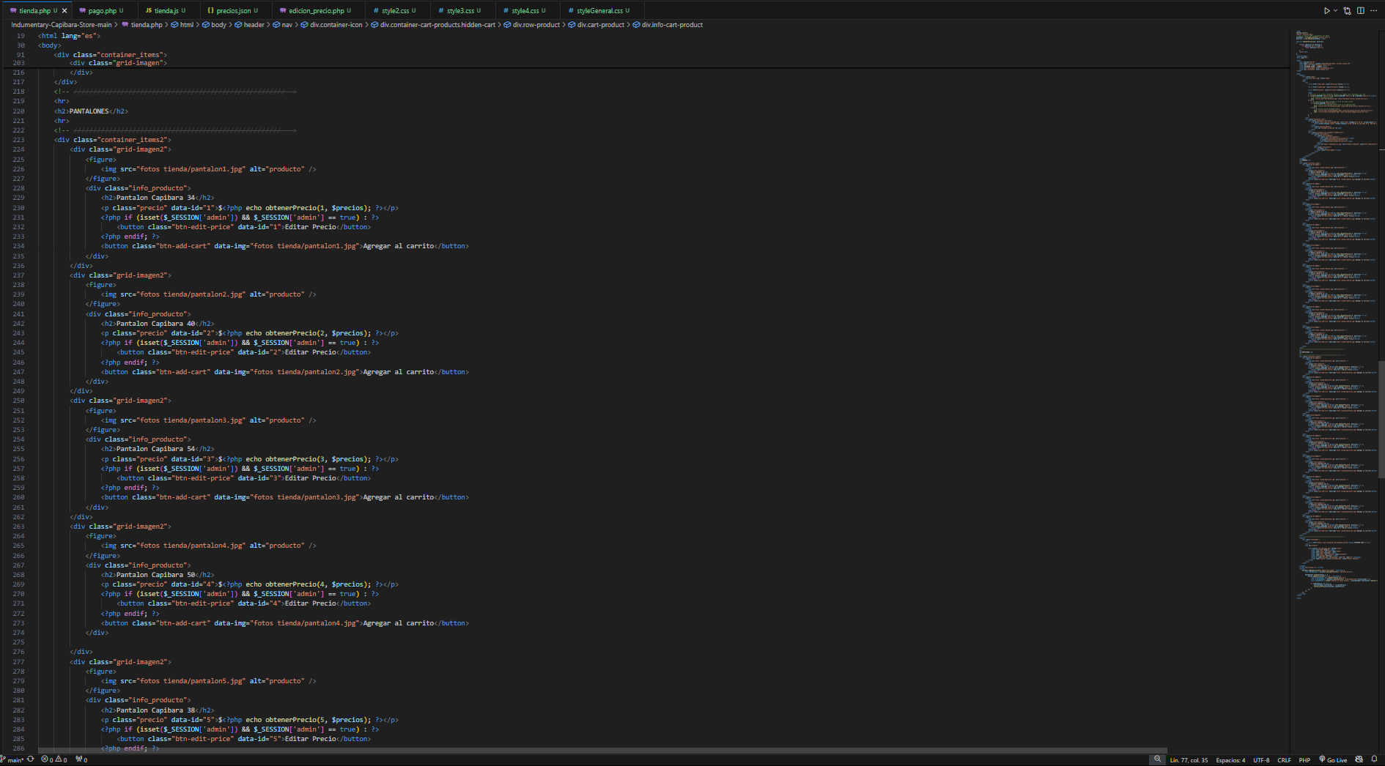

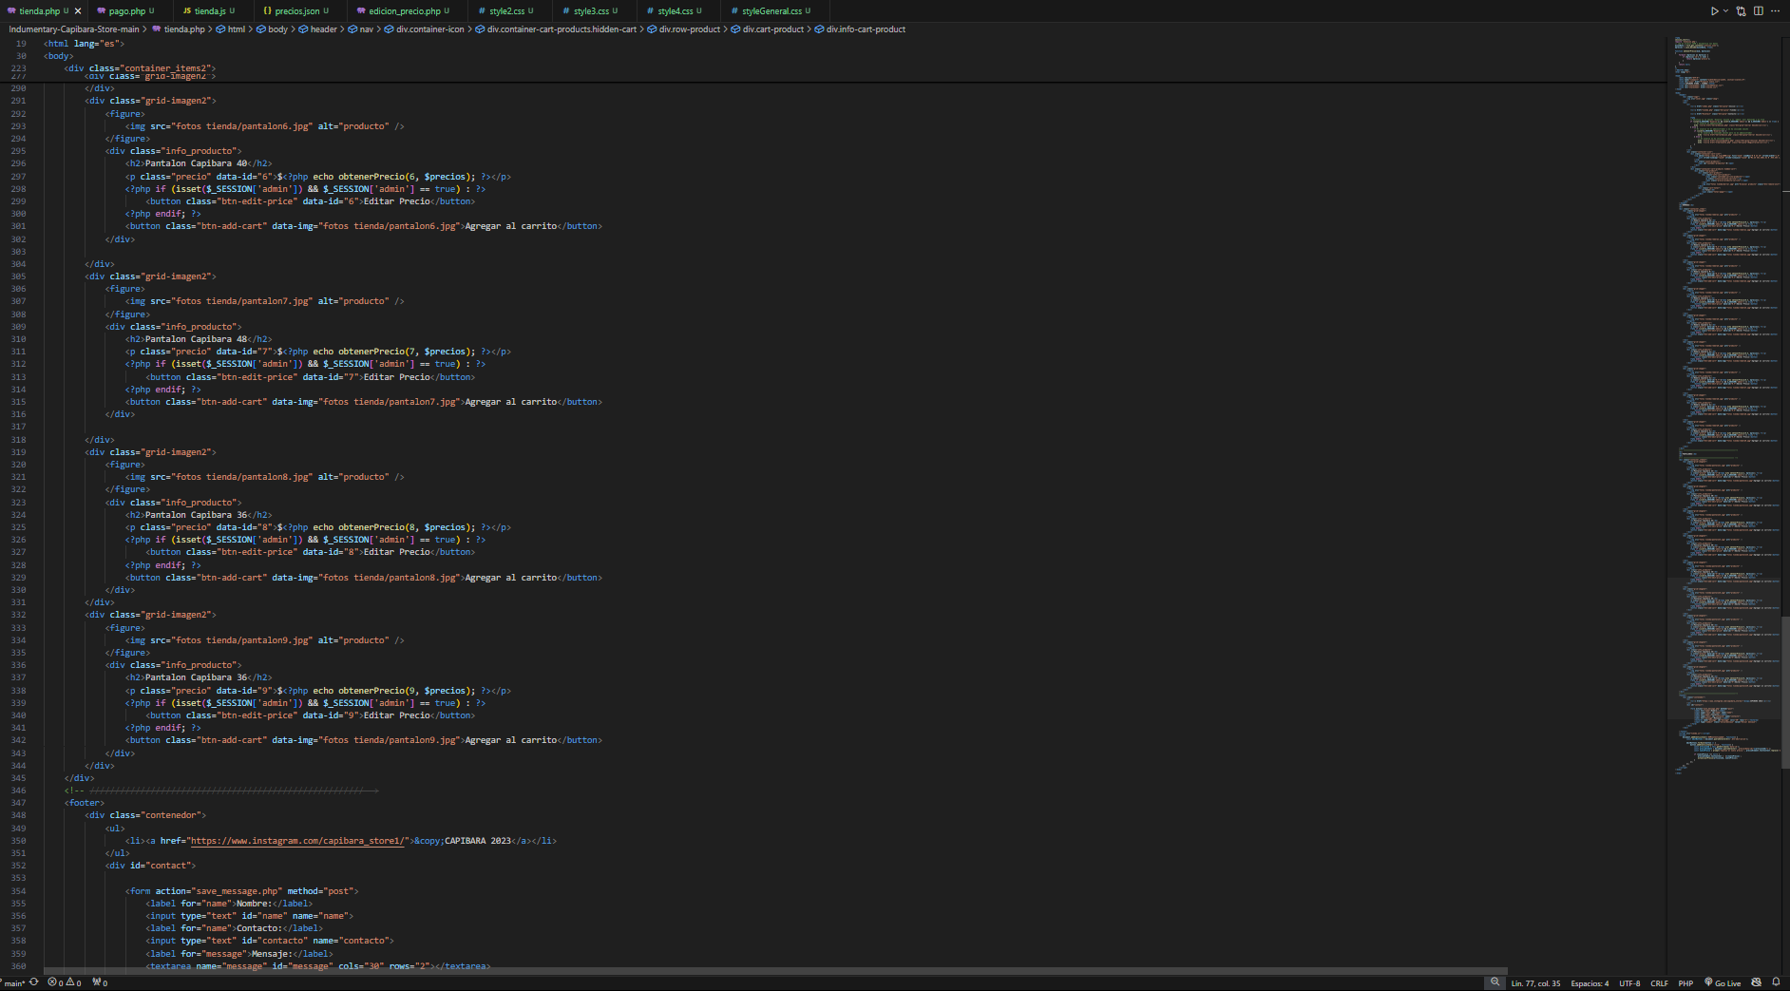

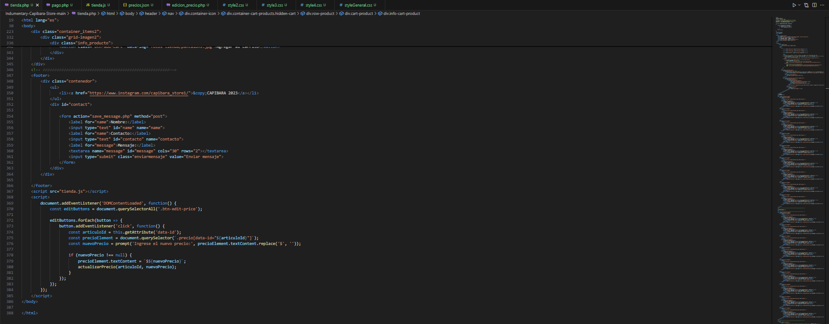

**Tienda js:**

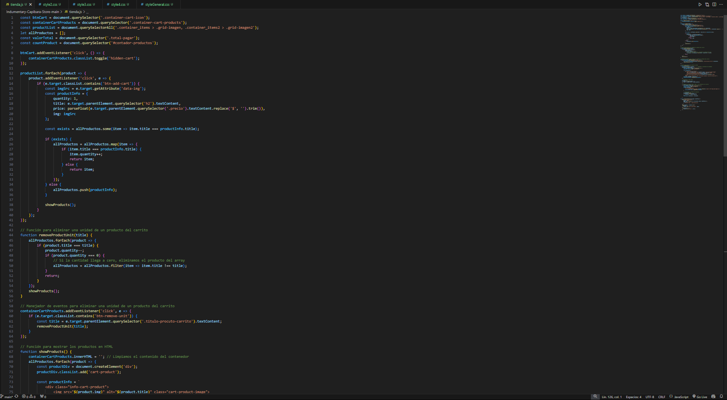

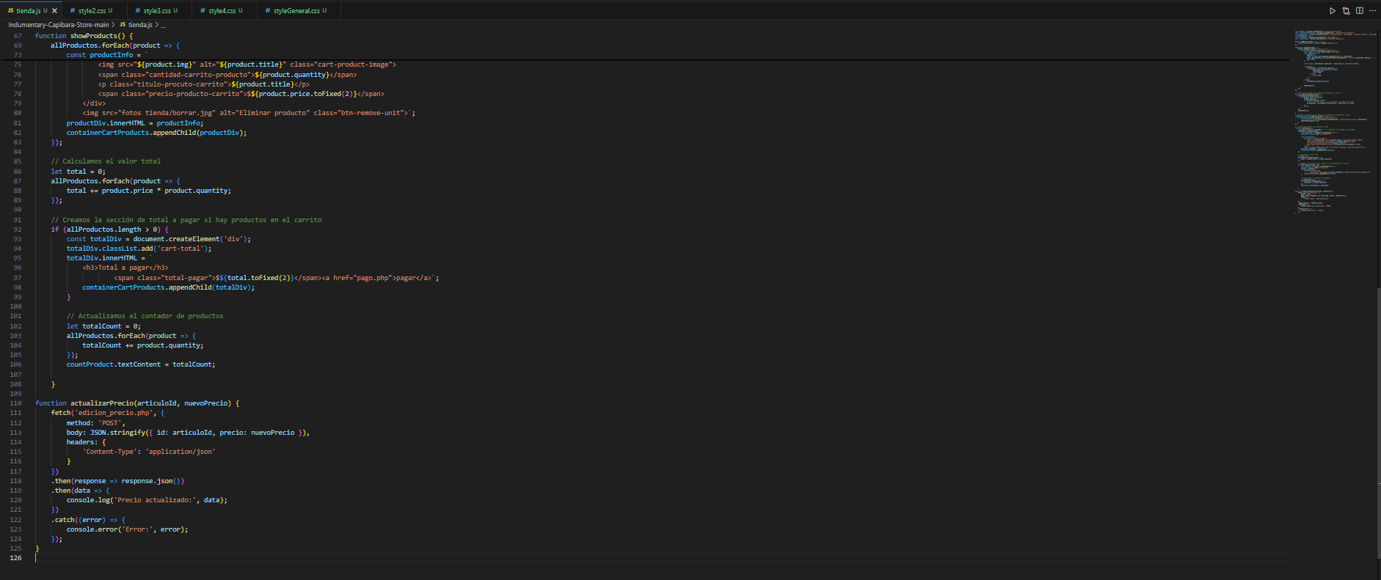

**Edición precio PHP y Json:**

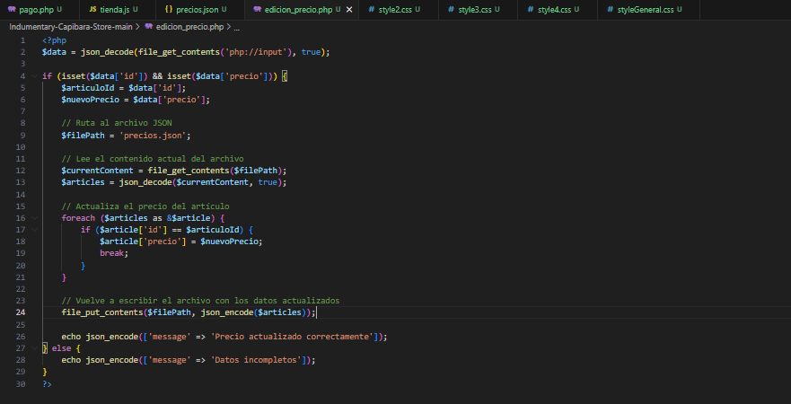



**Método pago:**

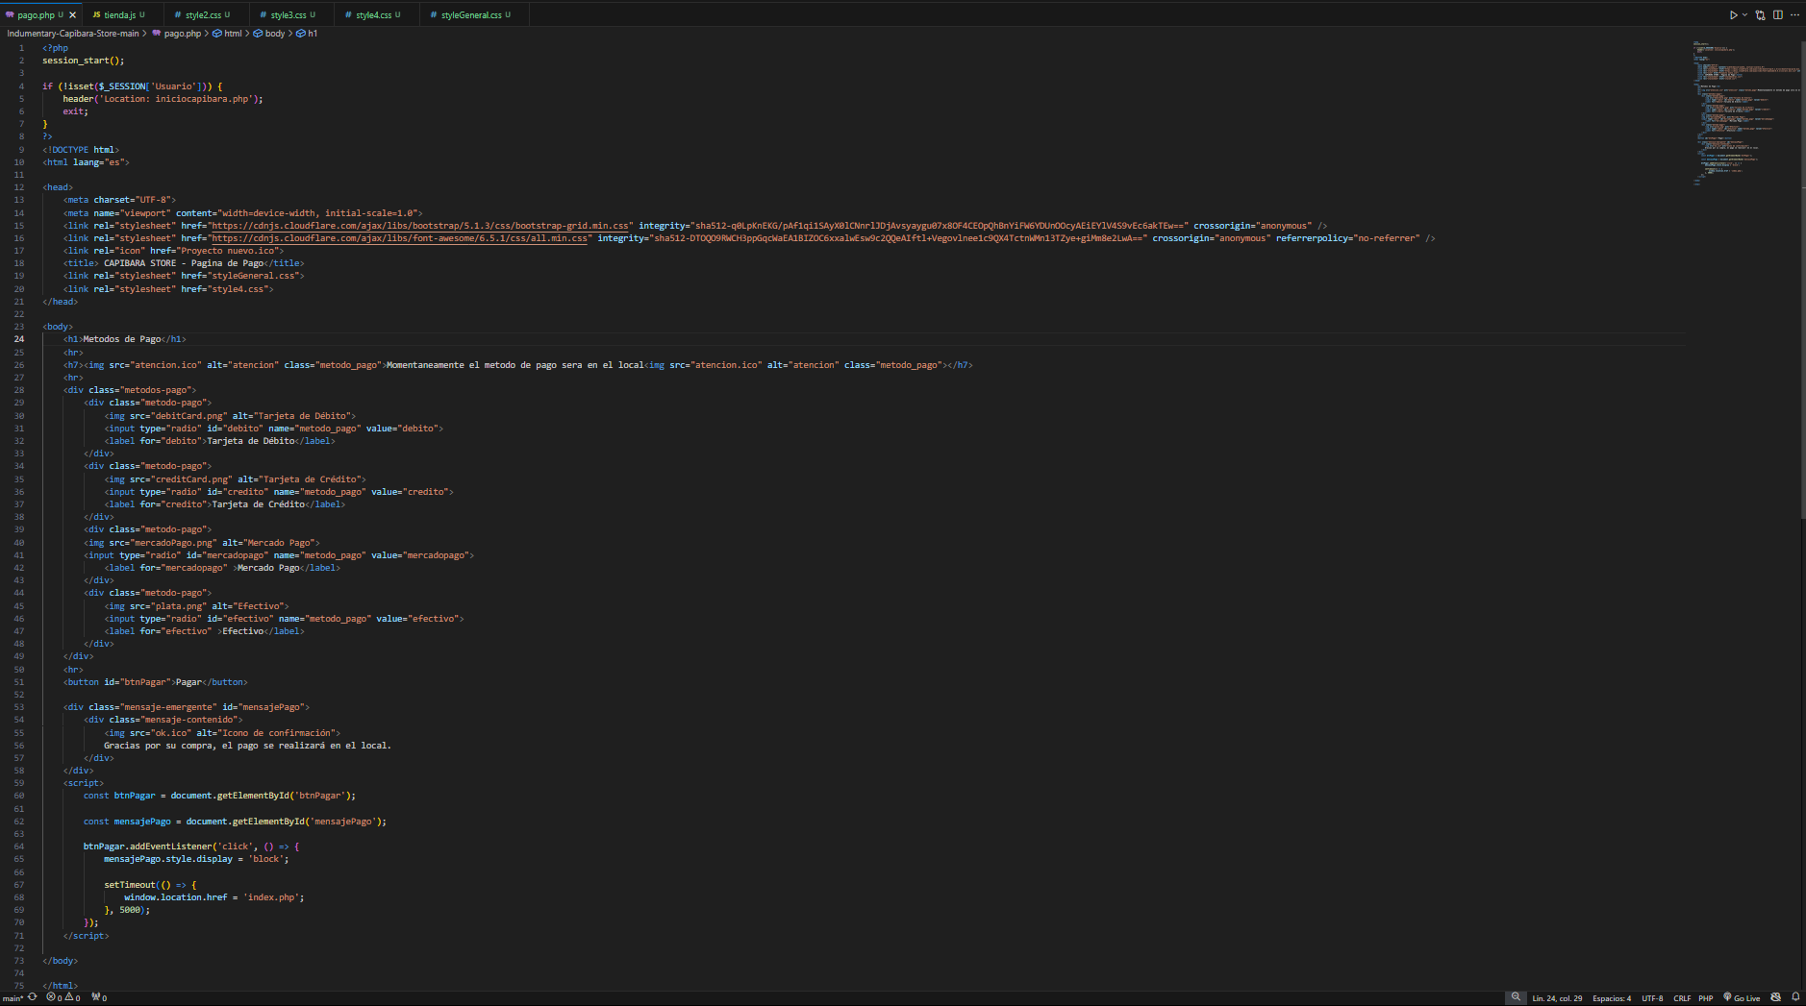

**CSS Tienda:**

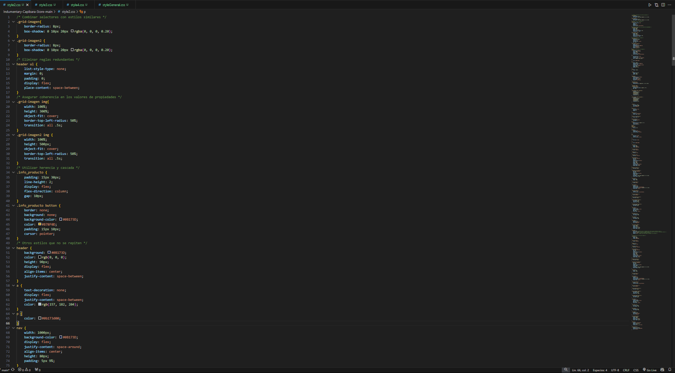

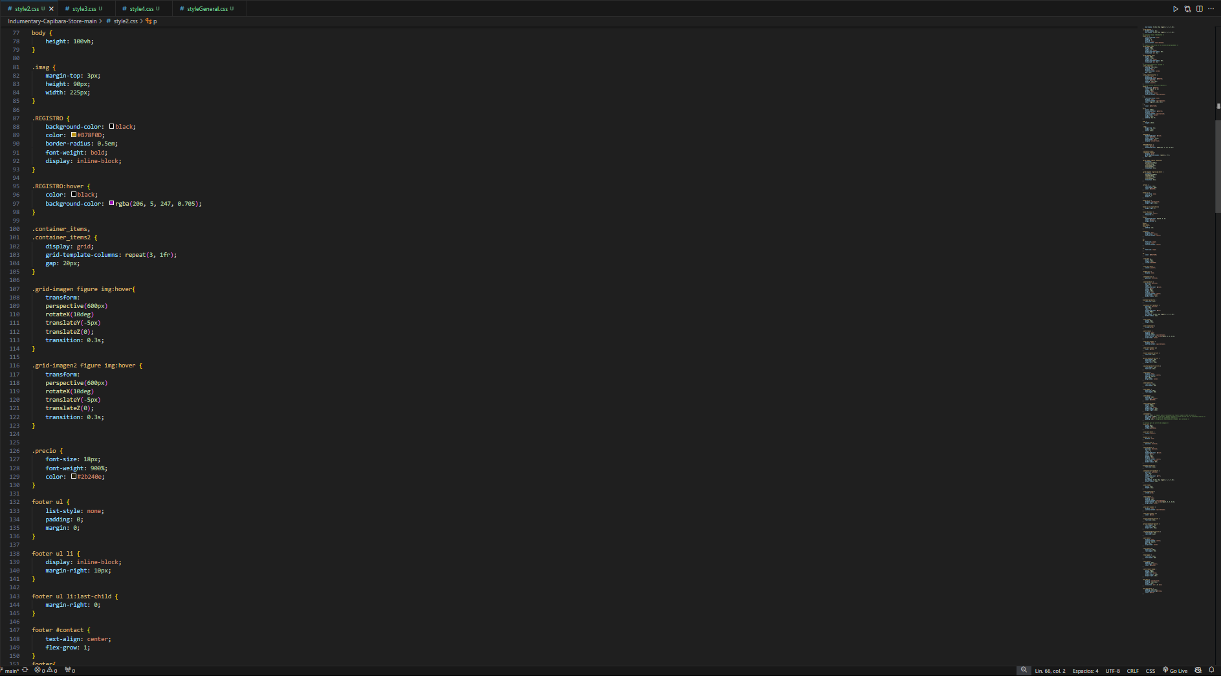

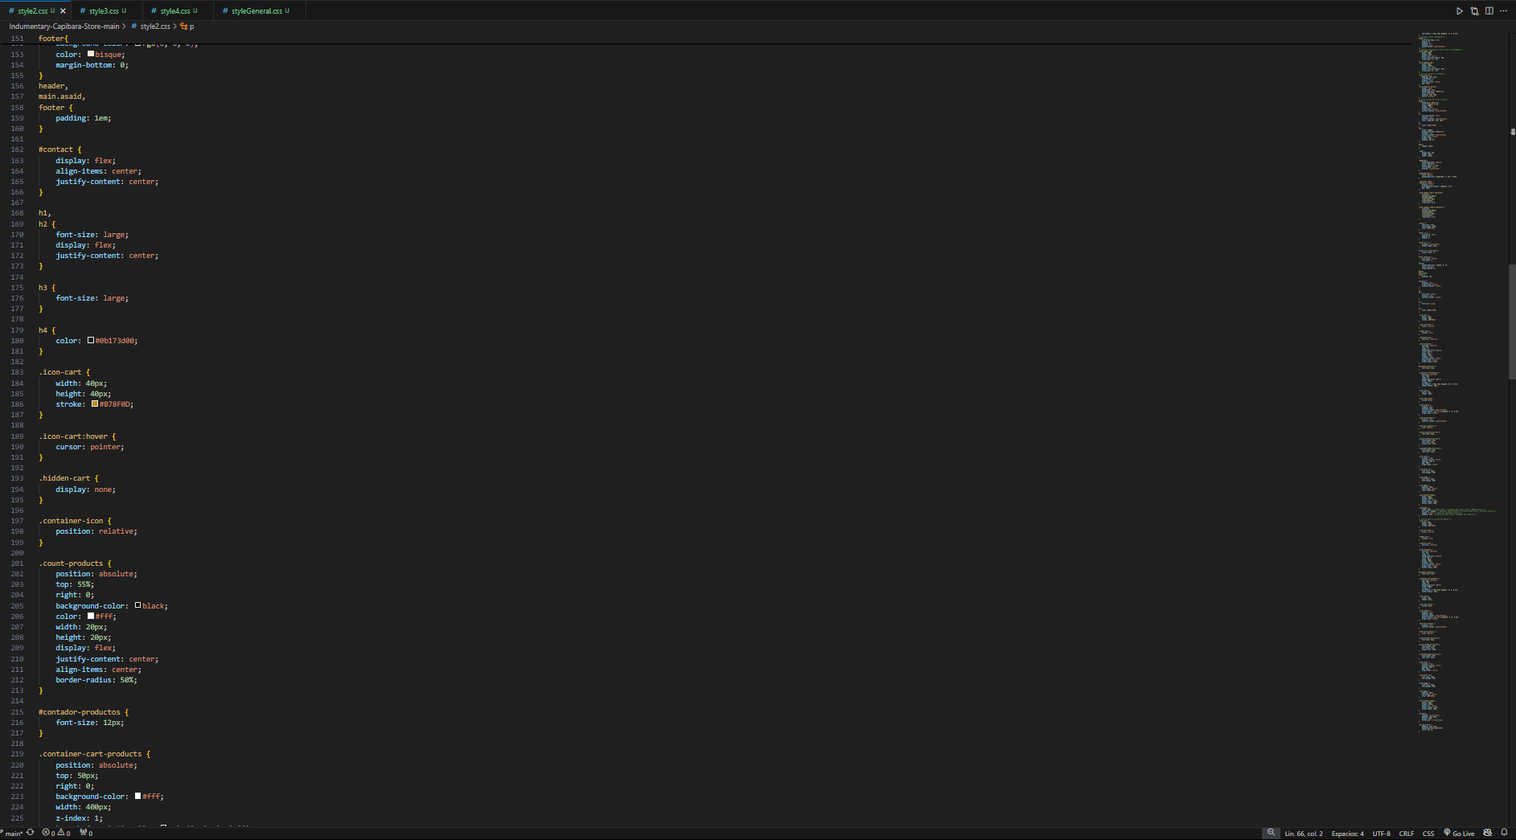

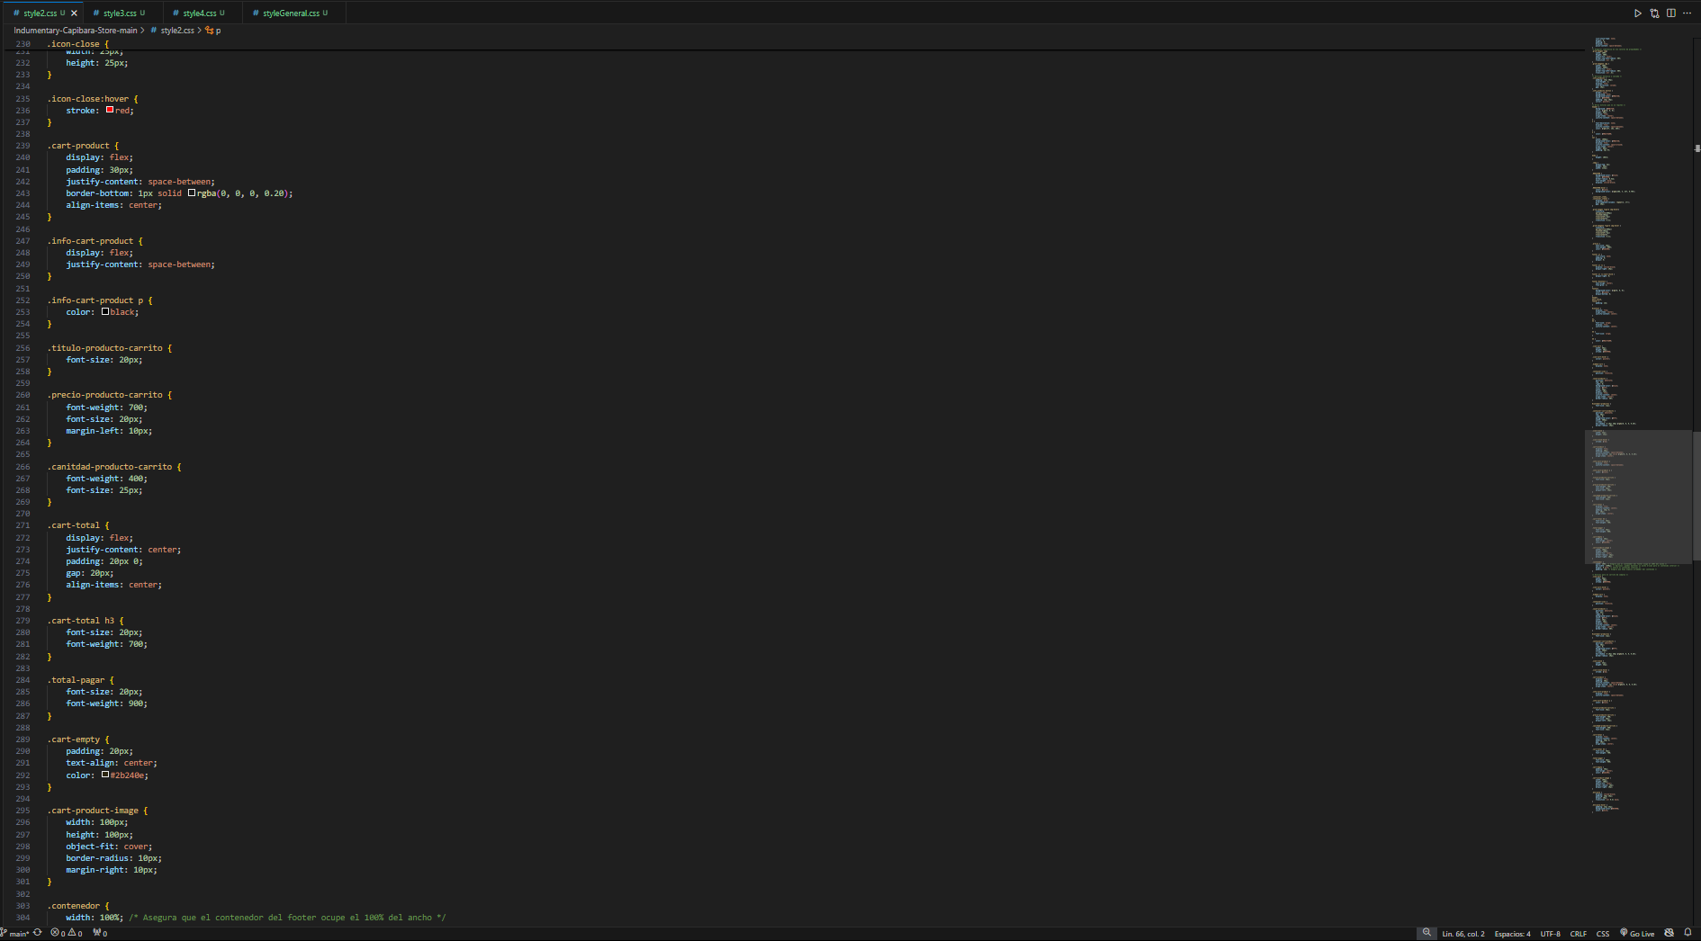

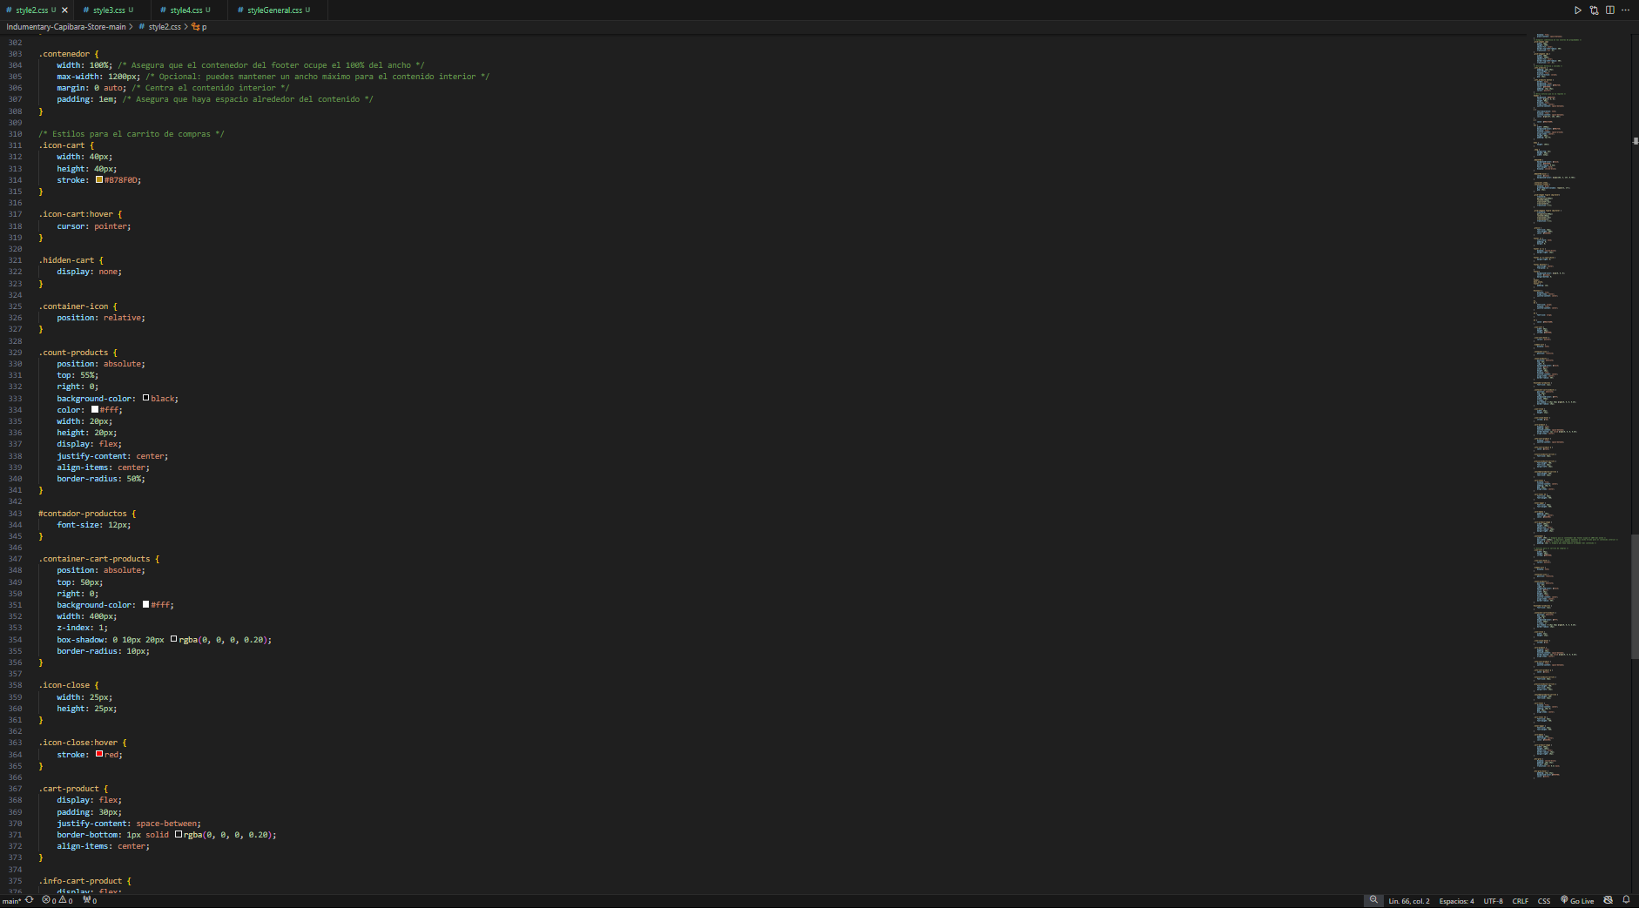

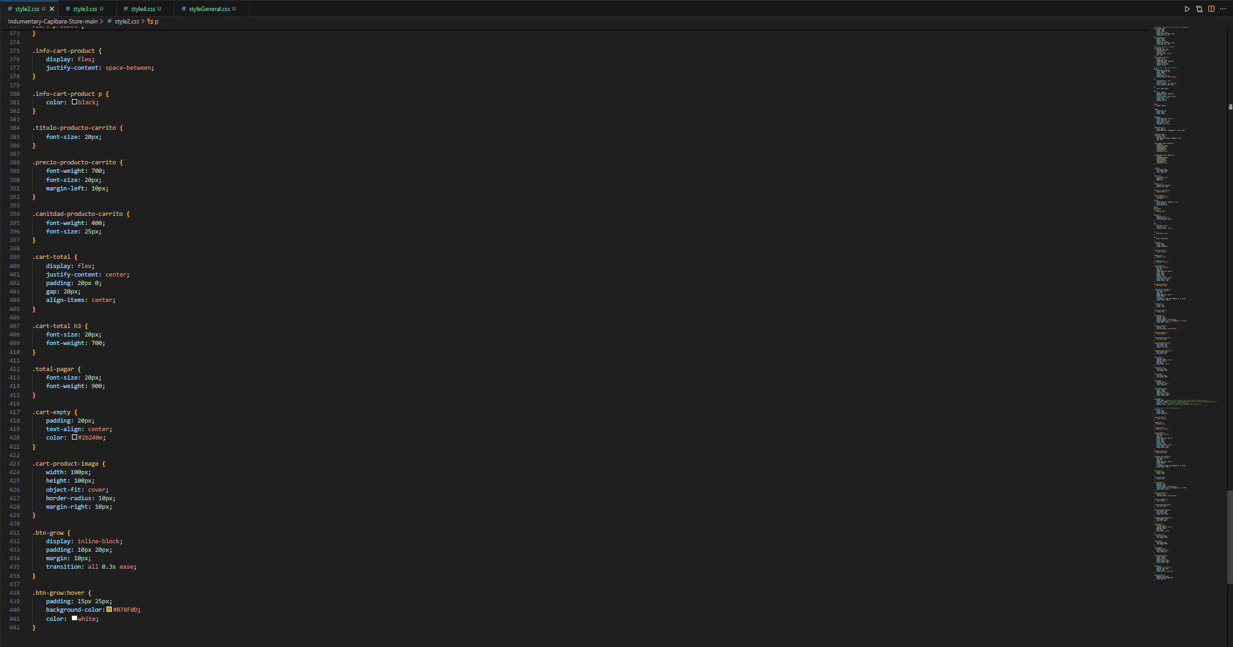

**Css General, Registro, Inicio y Pago:**

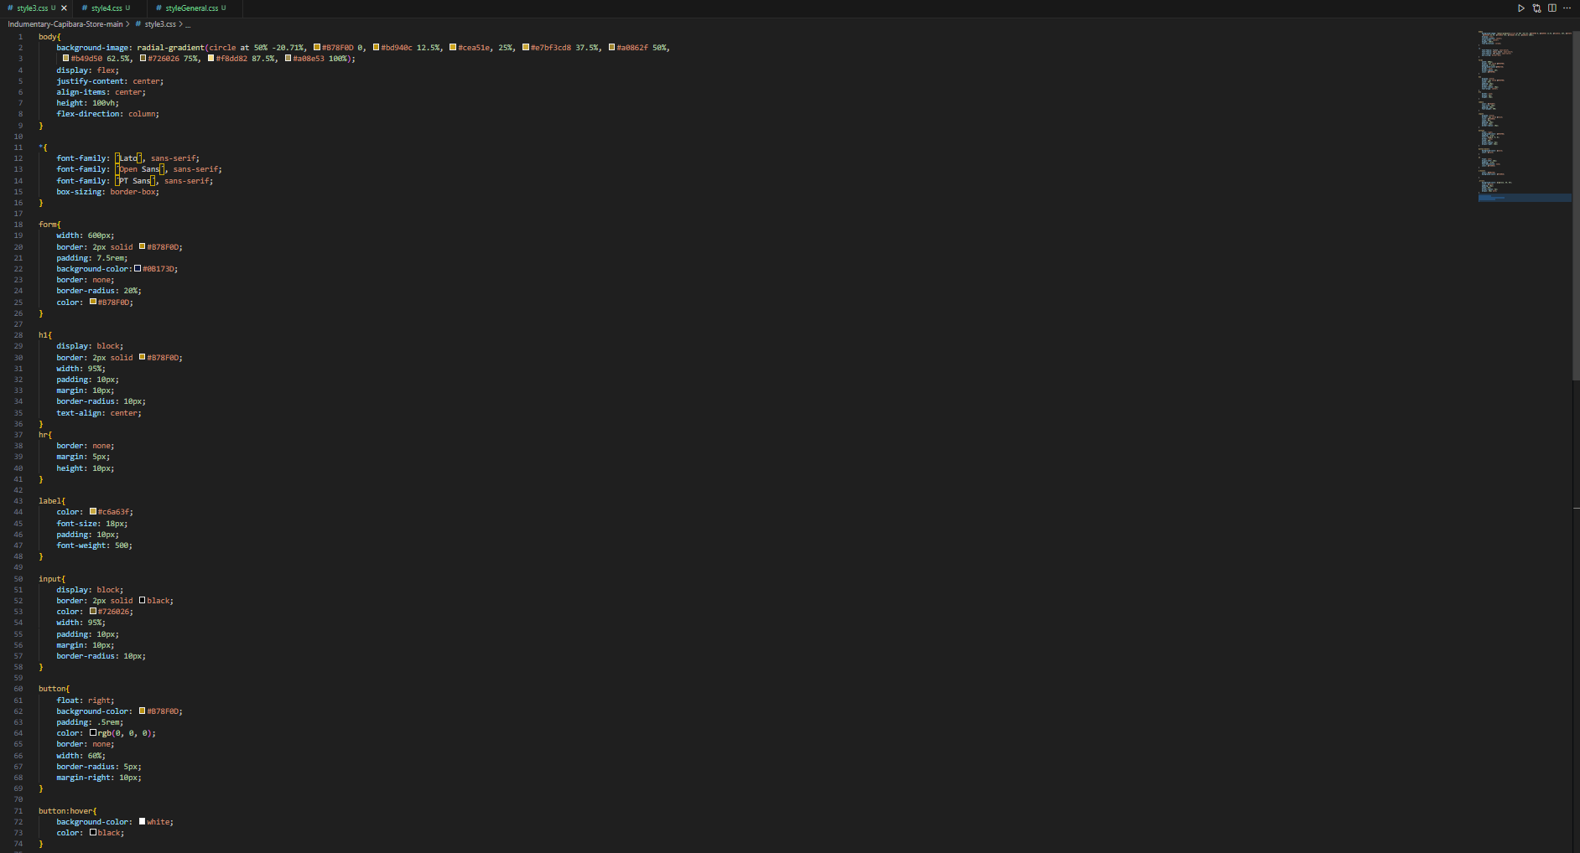

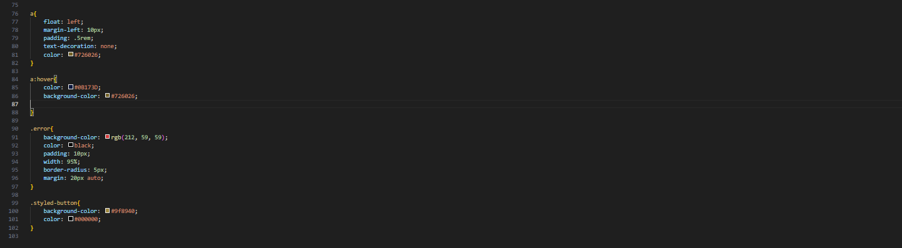

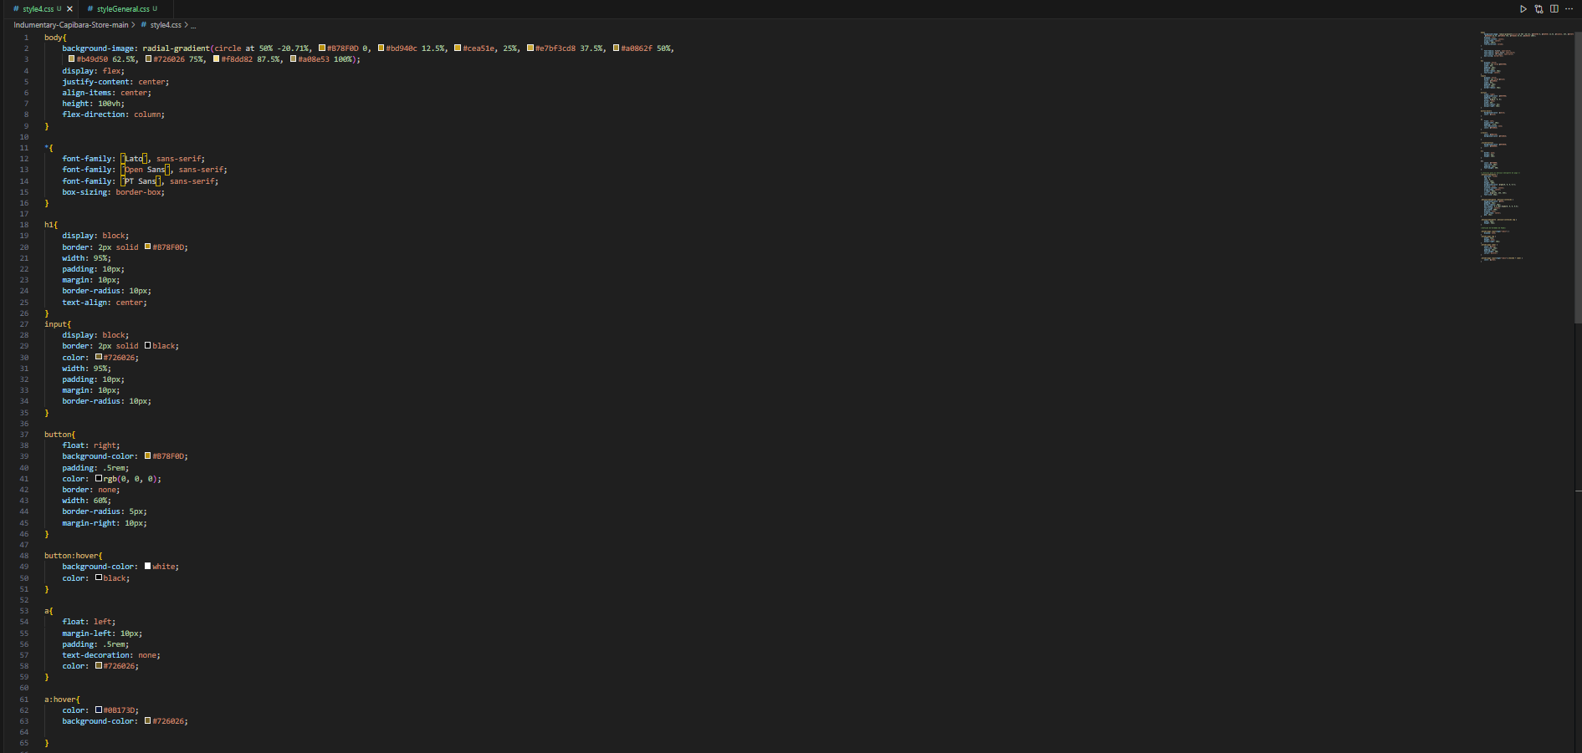

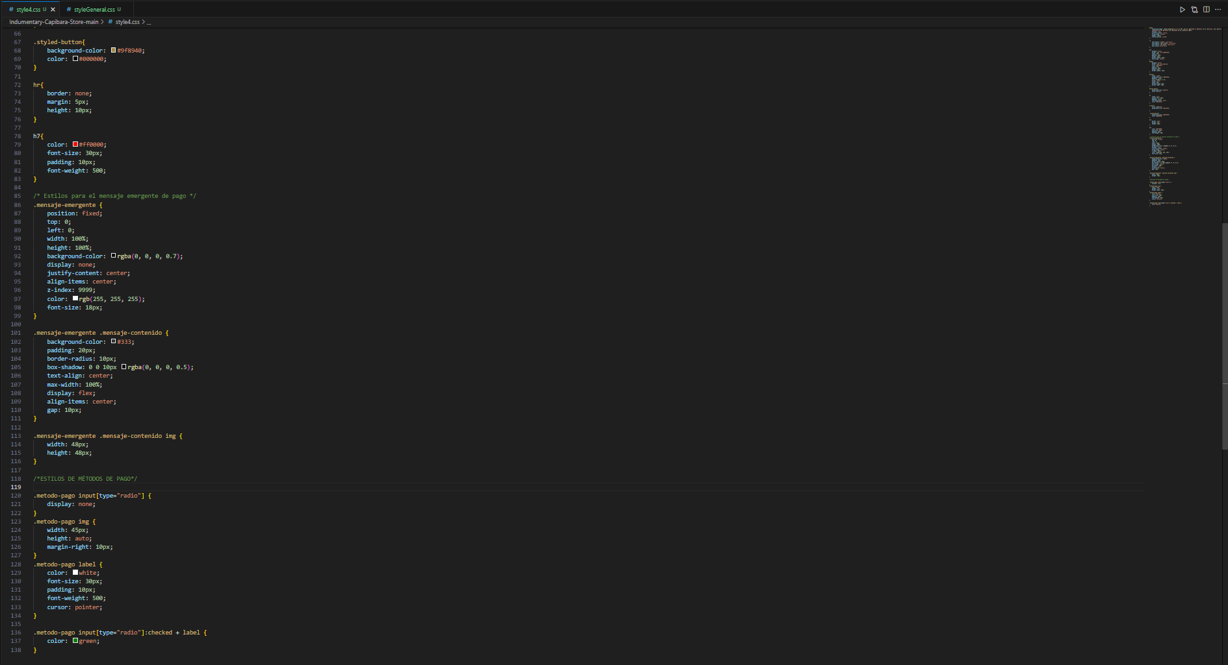

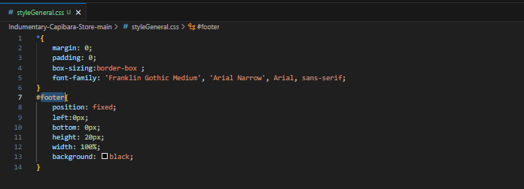

**MOCKUPS:**

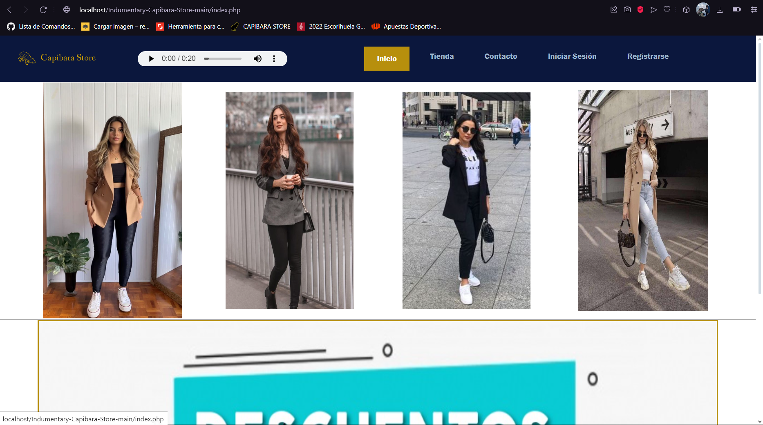

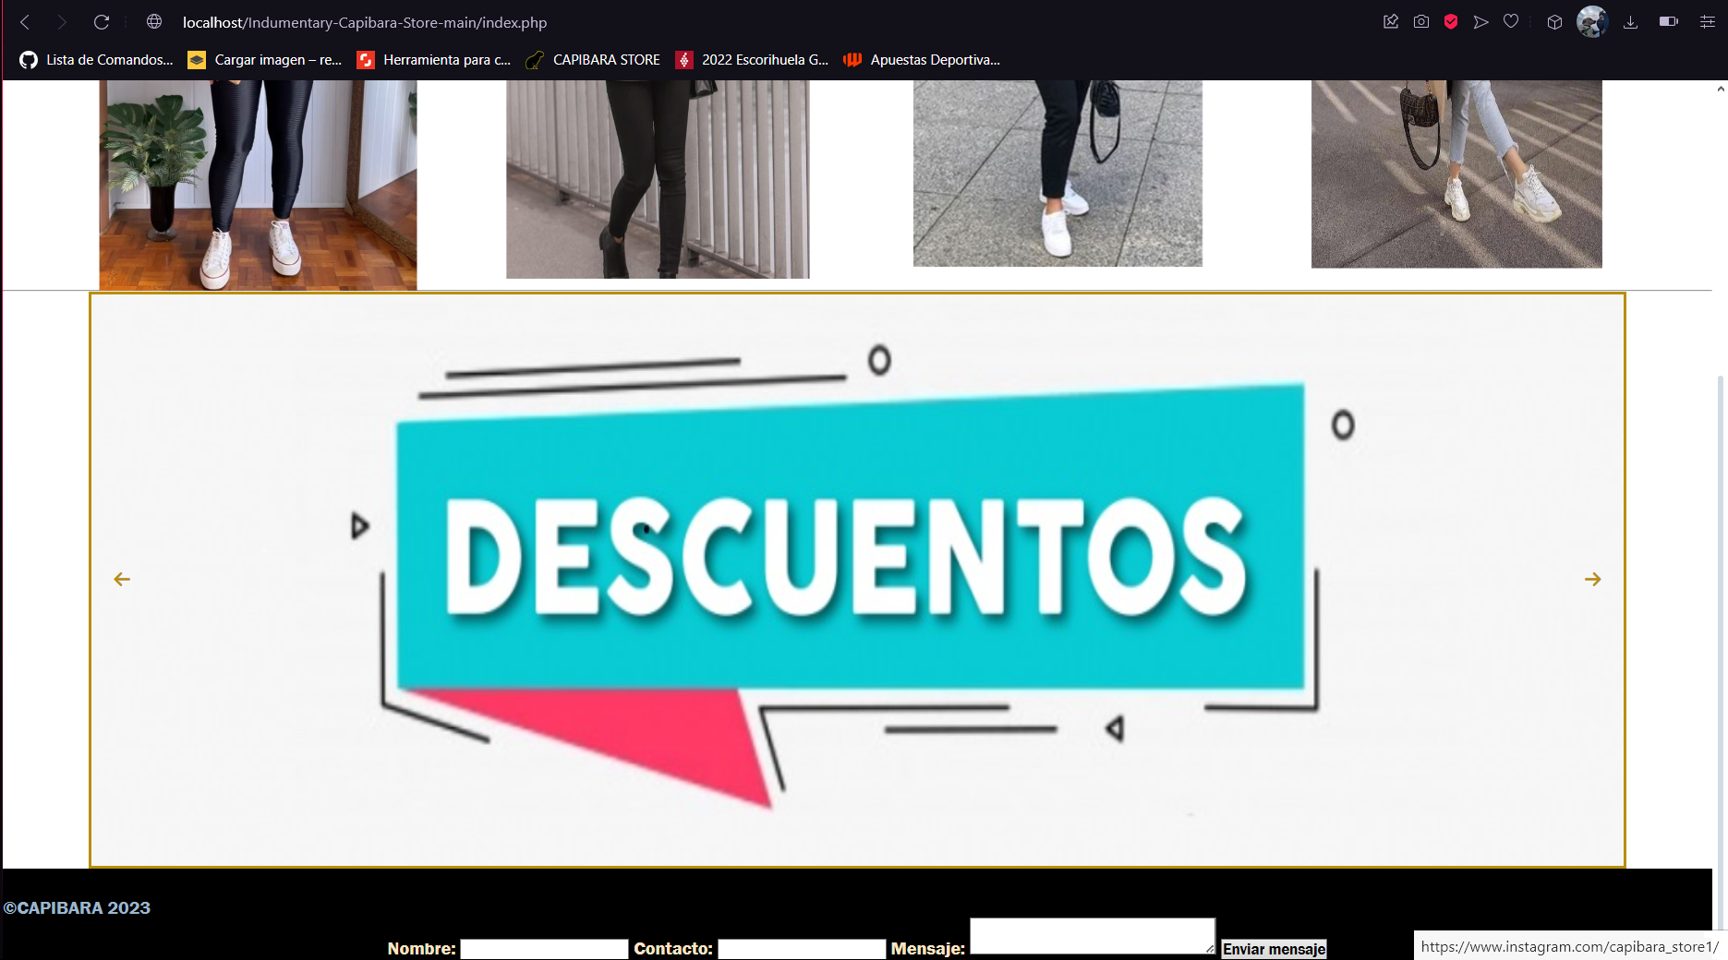



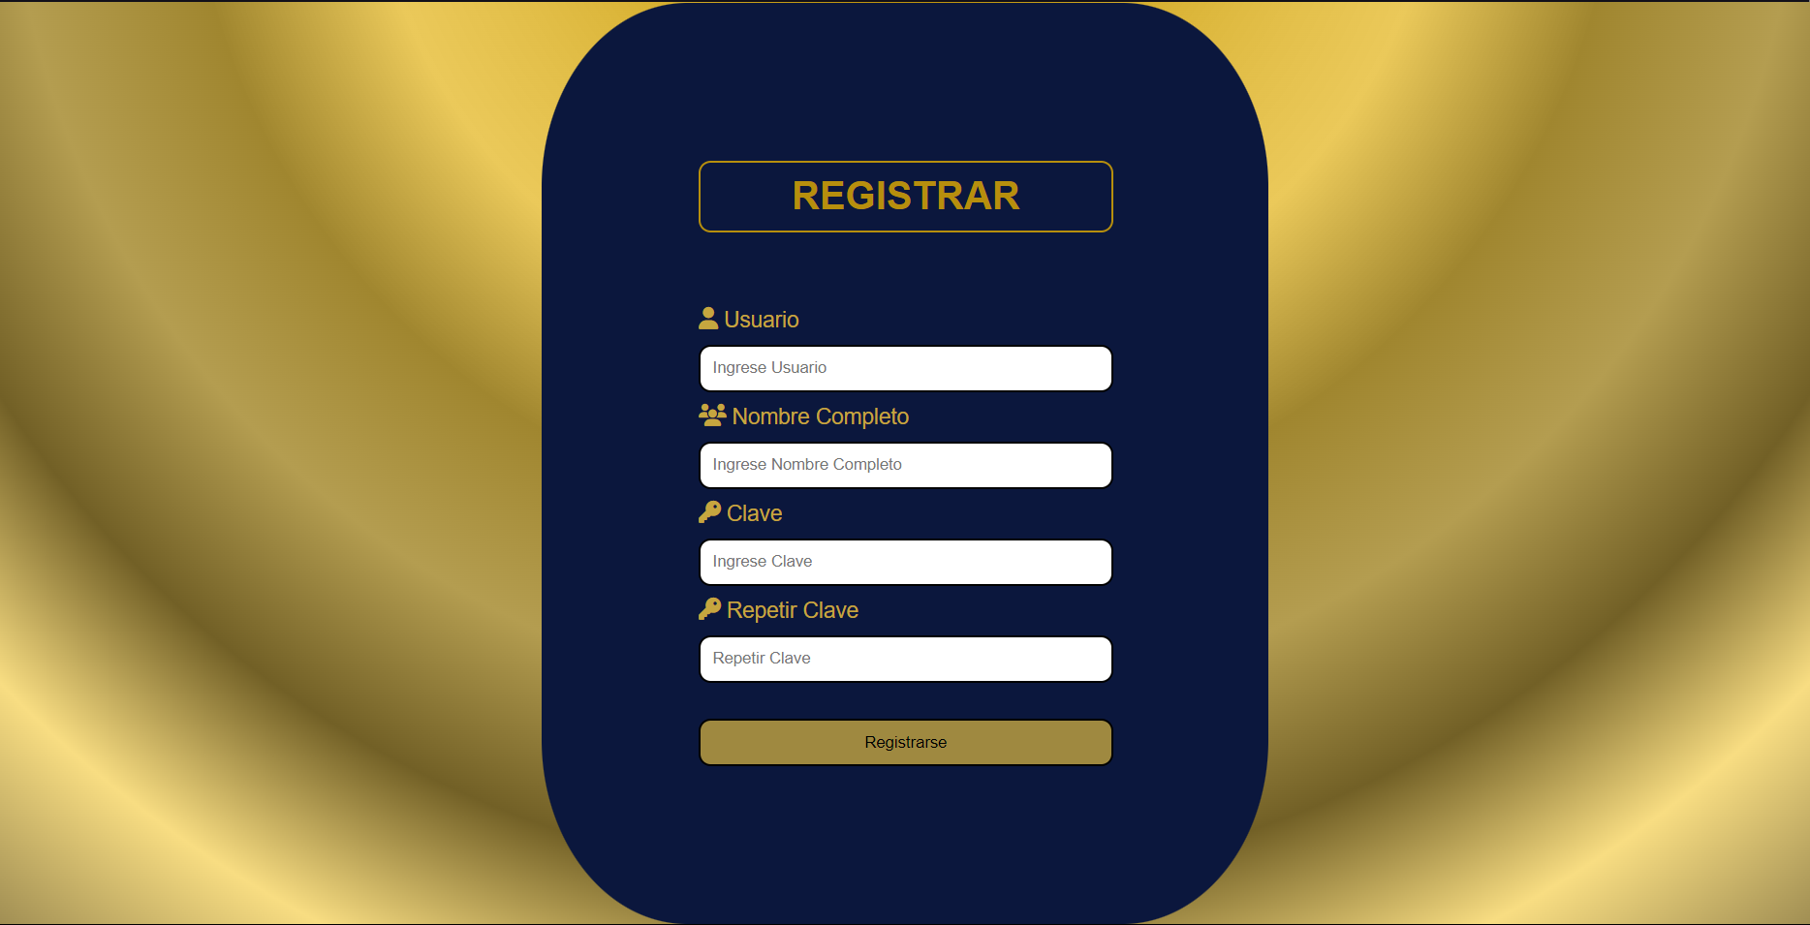

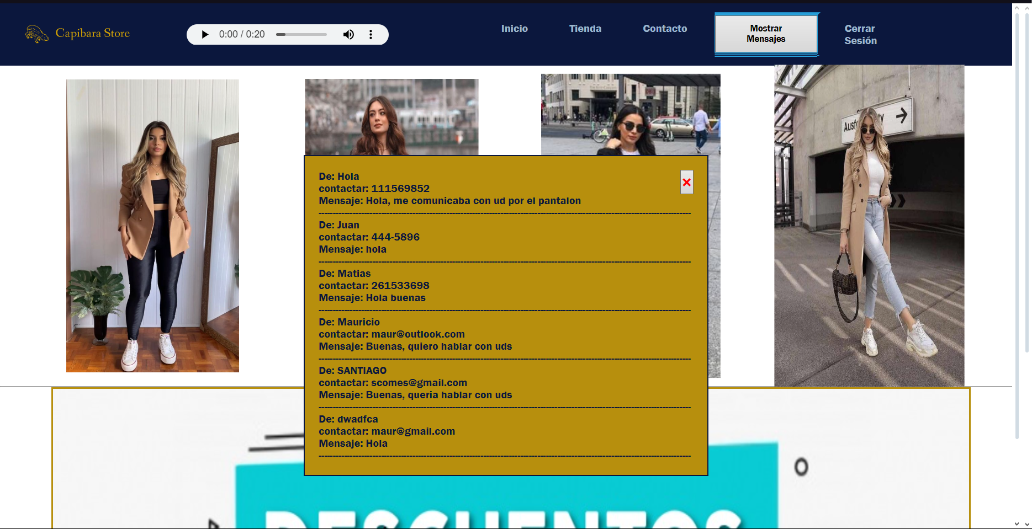

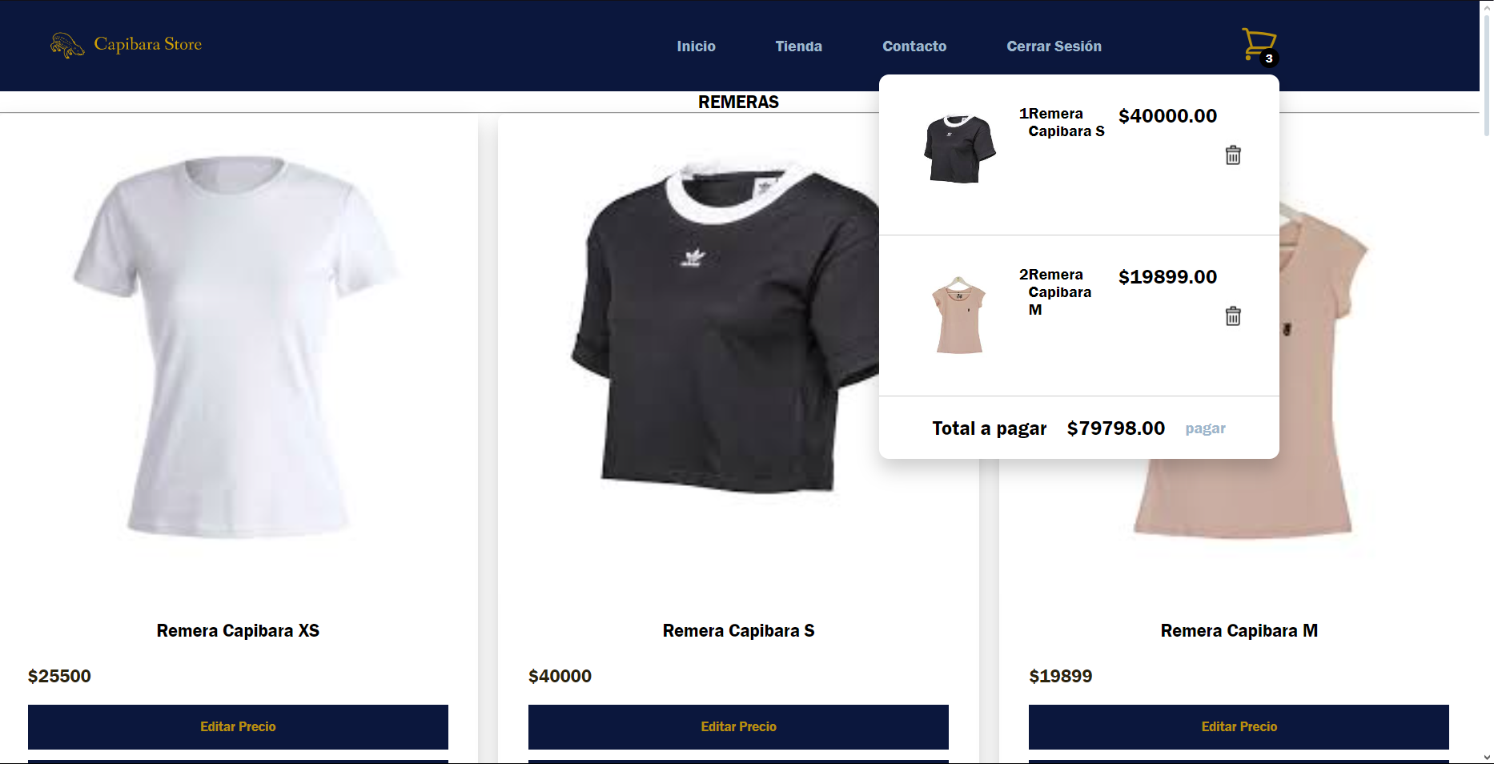

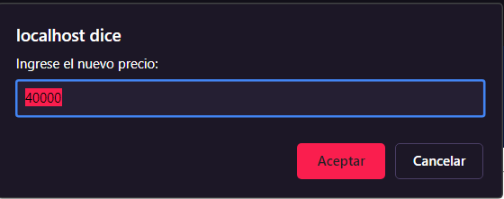

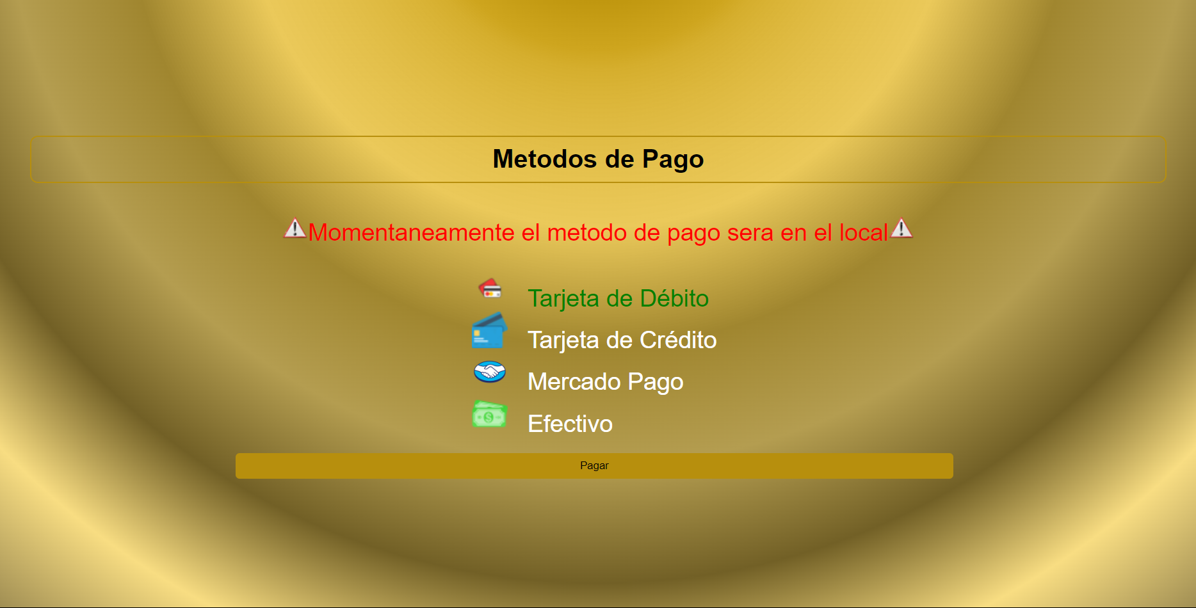

**Base de Datos:**

